Checklista inför kursen
Skrivkurs: sagoboken · åk 1–⁠6
Bocka av före kursen. Det som inte är gjort görs innan kursen börjar.
Datum: ______________________
□ Bett om ett yngre barn till varje par.

□ Bokat pass 3, pass 22 och boksläppet.

□ Frågat hemmen om namn och bilder i boken.

□ Gjort Sagokollen veckan före.

□ Skrivit ut vägskyltarna och tagit fram låda, block och rep, allt i två satser med fem eller sex par.

□ Gjort berättartärningarna före pass 4.

© Niclas Fohlin. Mall till Skrivkurs: sagoboken, https://niclasfohlin.se/stodundervisning/skrivkurs-sagoboken. Figurerna På bordet: Fluent Emoji, © Microsoft Corporation, MIT-licens.

Målkoll före och efter
Skrivkurs: sagoboken · åk 1–⁠6
Fyll i före insatsen och igen efter perioden. Kryssa i det eleven klarar, och skriv under Notering vilket stöd som behövdes.
Elev: ______________________ Datum före: ______________________ Datum efter: ______________________
Efter perioden ska eleven oftare kunna | Före | Efter
Berätta och spela upp en saga efter sagans väg, och bygga ut den muntligt | □ | □
Ge hjälten en önskan som sagan handlar om | □ | □
Låta ett problem stå i vägen för önskan, i fyra steg med ett försök som går fel och i sex steg med minst två försök så att problemet växer | □ | □
Låta hjälten lösa problemet själv, med det hen kan eller har fått | □ | □
Knyta ihop slutet med önskan | □ | □
Använda skrivdrag från väggen i sin egen saga, som att visa en känsla genom det kroppen gör eller skriva en replik | □ | □
Säga meningen, skriva den och läsa den tillsammans med en kamrat, och byta roll efter varje mening | □ | □
Läsa sin saga station för station och säga vad som finns och vad som saknas | □ | □
Ge respons som läsare genom att ställa en fråga eller säga var det blev spännande | □ | □

Notering

© Niclas Fohlin. Mall till Skrivkurs: sagoboken, https://niclasfohlin.se/stodundervisning/skrivkurs-sagoboken.

Till läraren: veckorna
Skrivkurs: sagoboken · åk 1–⁠6
Överst på veckans sida står fokus och sist det du ska lägga märke till. Däremellan står de tre passen. Varje pass börjar med vilket slags pass det är, som läspass eller skrivpass. När varje del har sina minuter, står hela passet där. Annars säger passet bara det som är annorlunda än i tabellen för passets slag. Där versionerna skiljer sig står fyra steg först och sex steg efter. Använder gruppen sex steg, gör du Pass 9 i sex steg i stället för Pass 9 och likadant i de andra passen som står två gånger.
Till några pass behöver du också det här. Musens andra saga, som du läser i pass 1, är den andra sagan i Två texter, vecka 2. I fyra steg lägger du fram rollkorten och frågekorten också i pass 19. Till pass 27 kopierar du bladet Författarna. Ett blad räcker till två par. I sex steg lägger du fram varje elevs två sagor från Sagokollen inför pass 27. Till pass 28 kopierar du till varje par bladet Inbjudan till läsaren, vecka 10, och tar fram Sagobokens omslag.

Vecka 1 · Sagorna
Fokus | Gruppen hittar sagans väg. Eleverna blir bättre på att se vad hjälten önskar sig.
Pass 1 | Läspass. Kopiera saga 1 till varje elev. I fyra steg är saga 1 Bockarna Bruse. I sex steg är saga 1 Hans och Greta. Ta fram Två texter, vecka 2.  0–⁠10 min. Sagoboken: berätta om boken och paren. Läs musens andra saga.  10–⁠25 min. Modellsagan: läs saga 1 vid vägskyltarna. I sex steg hoppar musens saga över skylt 3 och 4.  25–⁠40 min. Återberätta: gruppen återberättar, och på ”Byt!” tar nästa över.  40–⁠60 min. Sagans väg: visa sagans väg på tavlan, och gruppen hittar på rörelser.
Pass 2 | Läspass. Skriv ut Två texter, vecka 1: Ekorren till varje par. Kopiera Spänningsberget i A3.  0–⁠5 min. Musens saga: gruppen berättar musens saga med rörelserna.  5–⁠25 min. Två texter: läs Två texter, vecka 1: Ekorren. Paret skriver vad hon vill.  25–⁠40 min. Berget: gruppen färgar Spänningsberget för Bockarna Bruse.  40–⁠60 min. Önskan: skriv upp önskan under Sagornas ord. Gruppen berättar ekorrens andra saga vid vägskyltarna.
Pass 2 i sex steg | Läspass. Skriv ut Två texter, vecka 1: Räven till varje par. Kopiera Spänningsberget i A3, ett för var och en av de två texterna.  0–⁠5 min. Musens saga: gruppen berättar musens saga med rörelserna.  5–⁠30 min. Högläsningen och Två texter: läs Högläsning, vecka 1: Räven som ville flyga. Läs sedan Två texter, vecka 1: Räven.  30–⁠45 min. Bergen och ett försök: gruppen färgar Spänningsberget för varje text, och paret skriver ett försök.  45–⁠60 min. Hans och Greta: gruppen berättar Hans och Greta vid vägskyltarna.
Pass 3 | Läspass med barnen. Kopiera saga 2 till varje elev och Frågorna till barnet. I fyra steg är saga 2 De tre små grisarna. I sex steg är saga 2 Jack och bönstjälken.  0–⁠25 min. Modellsagan: berätta saga 2. Gruppen läser och återberättar.  25–⁠42 min. Sagoteatern: barnen kommer och ser Sagoteatern med sagan. De väljer en ny hjälte, och ni berättar sagan med den nya hjälten.  42–⁠52 min. Intervjun: paret intervjuar barnet med Frågorna till barnet, vecka 1.  52–⁠60 min. Barnen går: du skriver det de ville ha under Sagornas ord.  Utan barnen: filma Sagoteatern med gruppens nya hjälte, och paren spelar in Frågorna till barnet. Barnens lärare visar inspelningarna. Barnen ritar svaren före pass 4.
Lägg märke till | Eleven som frågar vad hjälten vill.  Paret som skriver önskan eller ett försök med egna ord.

Passen | Det som händer | Läsaren och svaren
1–3 | Modellsagor, Två texter och första sagoteatern | Barnen kommer i pass 3

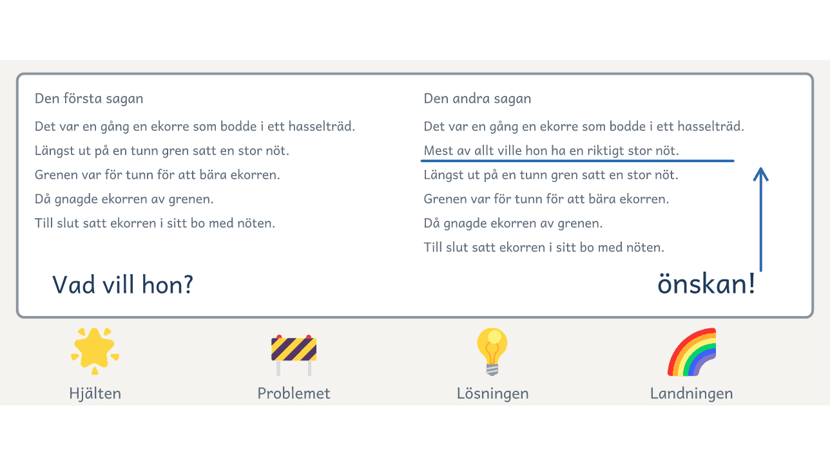
På bordet. Två sagor om ekorren på tavlan, med önskan understruken, och sagans väg i fyra steg under.

Två texter, vecka 1: Ekorren
Skrivkurs: sagoboken · åk 1–⁠6
Elevens sida kommer efter den här, med texterna sida vid sida och frågorna under. Visa den på tavlan, eller skriv ut den.

Två sagor om ekorren
Den första sagan | Den andra sagan
Det var en gång en ekorre som bodde i ett hasselträd.  ____________________  Längst ut på en tunn gren satt en stor nöt.  Grenen var för tunn för att bära ekorren.  Då gnagde ekorren av grenen, och nöten föll ner i mossan.  Till slut satt ekorren i sitt bo med nöten. | Det var en gång en ekorre som bodde i ett hasselträd.  Mest av allt ville hon ha en riktigt stor nöt.  Längst ut på en tunn gren satt en stor nöt.  Grenen var för tunn för att bära ekorren.  Då gnagde ekorren av grenen, och nöten föll ner i mossan.  Till slut satt ekorren i sitt bo med nöten.

Till läraren · Två texter, vecka 1: Ekorren
Pass 2 | Fyra steg. Läs båda sagorna högt, och ställ frågorna i tur och ordning. Paren pratar om fråga 2 och 3, och gruppen tar de andra. Sist skriver paret på en lapp med egna ord vad ekorren vill. Paret har fem minuter. Önskan ska passa nöten och slutet. Skriv ut ett blad per par.

Det du lyssnar efter · Två texter, vecka 1: Ekorren
1. Vad är lika? | Allt utom en mening.
2. Vad vill ekorren i den andra? | En riktigt stor nöt.
3. Varför gnager hon av grenen i den första? | Vi förstår det först när nöten faller. I den andra vet vi det från början, och därför blir grenen ett problem. Säger någon ”för att få nöten”, frågar du: ”Står det det?”
4. Vilken blev en saga? | Den andra. Läsaren vet vad ekorren vill, och problemet står i vägen för det.

© Niclas Fohlin. Mall till Skrivkurs: sagoboken, https://niclasfohlin.se/stodundervisning/skrivkurs-sagoboken.

Två sagor om ekorren

Läs båda sagorna och prata om frågorna under.
1  Den första sagan  Det var en gång en ekorre som bodde i ett hasselträd.  ____________________  Längst ut på en tunn gren satt en stor nöt.  Grenen var för tunn för att bära ekorren.  Då gnagde ekorren av grenen, och nöten föll ner i mossan.  Till slut satt ekorren i sitt bo med nöten. | 2  Den andra sagan  Det var en gång en ekorre som bodde i ett hasselträd.  Mest av allt ville hon ha en riktigt stor nöt.  Längst ut på en tunn gren satt en stor nöt.  Grenen var för tunn för att bära ekorren.  Då gnagde ekorren av grenen, och nöten föll ner i mossan.  Till slut satt ekorren i sitt bo med nöten.
Frågor att prata om
1. Vad är lika i de två sagorna?
2. Vad vill ekorren i den andra?
3. Varför gnager hon av grenen i den första?
4. Vilken blev en saga?
5. Skriv på en lapp med egna ord vad ekorren vill i den första sagan.

Räven som ville flyga

D | et var en gång en räv som hette Rasmus. Han bodde i en lya vid skogens kant, och varje kväll satt han och tittade på
gässen. Mest av allt önskade han att han kunde flyga som de.
Men en dag flög gässen söderut, och Rasmus blev ensam kvar. Rävar har inga vingar, men han sprang efter dem så långt han orkade.
På vägen mötte han en gammal gås som hade stannat kvar. Hon gav honom en fjäder. ”Fjädern flyger bara från rätt ställe”, sa hon.
Rasmus hoppade från en sten, men han föll rakt ner i bäcken. Han klättrade upp på en kulle och hoppade igen, men då kom en storm. Vinden tog tag i honom och slängde in honom i en gran. Där satt han fast i grenarna, högt uppe, och det blev mörkt. Han frös.
Men då kom han ihåg gåsens ord. Han slet sig loss och klättrade högst upp i granen. Där uppe blåste vinden rakt söderut, och han höll fjädern mot vinden. Fjädern växte till två stora vingar, och Rasmus lyfte.
Till slut flög han ikapp gässen, precis som han hade önskat, och han var gladare än någonsin. Han flög med dem hela vägen söderut och hem igen på våren. Och sedan dess hälsar gässen på Rasmus varje gång de flyger förbi.

1. Hjälten: Vem är hjälten, och vad önskar hen sig?
2. Problemet: Vad står i vägen för önskan?
3. Hjälparen: Vem hjälper hjälten, och vad får hjälten?
4. Det värsta: Hjälten försöker två gånger. Vad händer?
5. Lösningen: Vad gör hjälten själv med det hen har fått?
6. Landningen: Fick hjälten sin önskan? Hur känns det nu?

Två texter, vecka 1: Räven
Skrivkurs: sagoboken · åk 1–⁠6
Elevens sida kommer efter den här, med texterna sida vid sida och frågorna under. Visa den på tavlan, eller skriv ut den.

Det värsta i två sagor om räven
Den första texten | Den andra texten
Rasmus klättrade upp i en hög gran.  ________________ | Rasmus hoppade från en sten, men han föll rakt ner i bäcken. Han klättrade upp på en kulle och hoppade igen, men då kom en storm. Vinden tog tag i honom och slängde in honom i en gran. Där satt han fast i grenarna, högt uppe, och det blev mörkt. Han frös.

Till läraren · Två texter, vecka 1: Räven
Pass 2 | Sex steg. Läs först upp hela sagan i Högläsning, vecka 1: Räven som ville flyga. Båda texterna är sagans Det värsta, men i den första är det en enda mening. Ställ de tre första frågorna. Sedan färgar gruppen Spänningsberget för varje text och svarar på den fjärde. Sist skriver paret på en lapp ett försök som Rasmus kan göra i den första texten. Paret har fem minuter. Skriv ut ett blad per par.

Det du lyssnar efter · Två texter, vecka 1: Räven
1. Vad är lika? | Rasmus, och att han hamnar i en gran.
2. Hur många gånger försöker Rasmus i den andra? | Två gånger: från stenen och från kullen.
3. Var håller du andan? | I den andra, när han sitter fast och det blir mörkt.
4. Vilken får en topp på berget? | Den andra. I den första går det för fort.

© Niclas Fohlin. Mall till Skrivkurs: sagoboken, https://niclasfohlin.se/stodundervisning/skrivkurs-sagoboken.

Det värsta i två sagor om räven

Läs båda texterna och prata om frågorna under.
1  Den första texten  Rasmus klättrade upp i en hög gran.  ________________ | 2  Den andra texten  Rasmus hoppade från en sten, men han föll rakt ner i bäcken. Han klättrade upp på en kulle och hoppade igen, men då kom en storm. Vinden tog tag i honom och slängde in honom i en gran. Där satt han fast i grenarna, högt uppe, och det blev mörkt. Han frös.
Frågor att prata om
1. Vad är lika i de två texterna?
2. Hur många gånger försöker Rasmus i den andra?
3. Var håller du andan?
4. Vilken får en topp på berget?
5. Skriv på en lapp ett försök som Rasmus kan göra i den första texten.

Till läraren om bladen
Skrivkurs: sagoboken · åk 1–⁠6
Frågorna till barnet, vecka 1: Barnen kommer
Paret har kortet när de intervjuar barnet i pass 3 och skriver eller ritar svaren på en lapp.
Till läraren: Varje par får ett kort. Svaren ligger i mappen till planeringspassen. Kan barnen inte komma, står det i pass 3 vad ni gör.
© Niclas Fohlin. Mall till Skrivkurs: sagoboken, https://niclasfohlin.se/stodundervisning/skrivkurs-sagoboken.

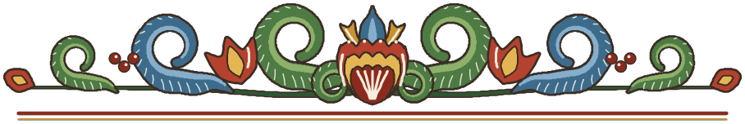
Frågorna till barnet
1. Vad tycker du om i en saga?
2. Vad är läskigt, men inte för läskigt?
3. Vad ska hjälten önska sig?
4. Tack för att du kom!

Vecka 2 · Gruppens plan
Fokus | Gruppen planerar sin saga med barnens svar. Eleverna blir bättre på att låta hjälten göra det svåra själv.
Pass 4 | Planeringspass. Lägg fram vägskyltarna, berättartärningarna och Hjältens kort i A3.  0–⁠10 min. Sagostarten: visa A-tärningarna. Första gången säger du första meningen.  10–⁠20 min. Tärningarna: gruppen slår tärning 1, 2 och 3. I fyra steg slår gruppen också tärning 6. Ett barns svar får ta en tärnings plats.  20–⁠50 min. Hjältens kort: gruppen fyller i kortet i A3 med det barnen ville ha. Du sitter först i heta stolen och svarar som hjälten.  50–⁠60 min. Första meningen: var och en prövar en första mening vid skylten Hjälten.
Pass 5 | Planeringspass. Lägg fram vägskyltarna, berättartärningarna, Sagans väg och Spänningsberget i A3.  0–⁠5 min. Sagostarten: en elev slår B-tärningarna.  5–⁠15 min. Tärningarna: gruppen slår tärning 4. I sex steg slår gruppen också 5 och 6.  15–⁠30 min. Två texter: läs Två texter, vecka 2: Vem gör det svåra? Sist skriver paret en lapp till Lösningen.  30–⁠50 min. Vägen och berget: gruppen skriver ord på den förstorade vägen och färgar spänningsberget i A3.  50–⁠60 min. Gruppen berättar: eleverna berättar sagan vid skyltarna.
Pass 6 | Berättarpass för hela gruppen. Lägg fram vägskyltarna, repet, lådan och lappar till Sagoteatern.  0–⁠5 min. Sagostarten: en elev slår tärningarna.  5–⁠25 min. Gruppen berättar: en elev står vid varje skylt, och ni byter plats efter varje varv. Du läser frågekortet Kamratens frågor. Vid Landningen föreslår paren var sitt slut, och gruppen väljer det som knyter an till önskan.  25–⁠50 min. Sagoteatern: hela gruppen spelar sagan, och du säger ”Frys!” vid toppen.  50–⁠60 min. Idéerna: gruppen väljer bland dem. Var och en säger en första mening.
Lägg märke till | Eleven som föreslår att hjälten gör det svåra själv.  Eleven som tar med ett barns svar i planen.

Passen | Det som händer | Läsaren och svaren
4–6 | Tärningarna, Hjältens kort och Vem gör det svåra? | Barnens svar i Hjältens kort

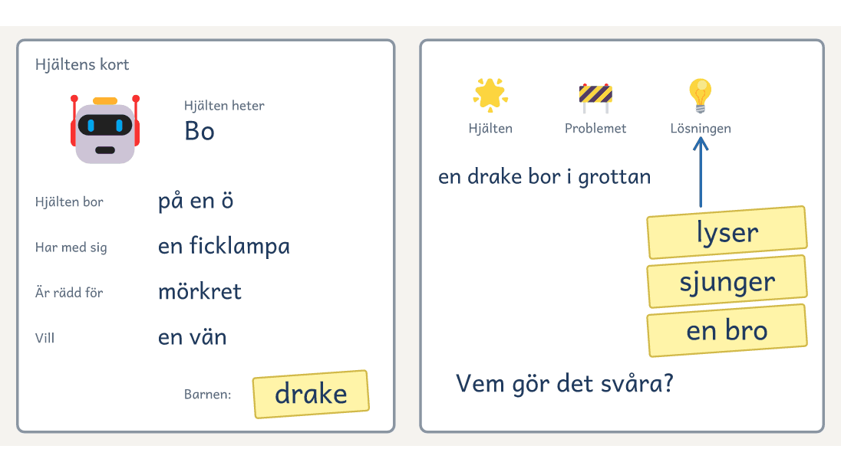
På bordet. Hjältens kort i A3 med det barnen ville ha, och parens lappar vid Lösningen på den förstorade vägen.

Två texter, vecka 2: Vem gör det svåra?
Skrivkurs: sagoboken · åk 1–⁠6
Elevens sida kommer efter den här, med texterna sida vid sida och frågorna under. Visa den på tavlan, eller skriv ut den.

Två sagor om musen
Den första sagan | Den andra sagan
Det var en gång en mus som ville ha en skatt.  Men en dag kom en stor drake och vaktade skatten.  Då kom en fe och trollade bort draken.  Till slut hade musen skatten, precis som hon ville. | Det var en gång en mus som ville ha en skatt.  Men en dag kom en stor drake och vaktade skatten.  Då kröp musen in genom ett hål som var för litet för draken.  Till slut hade musen skatten, precis som hon ville.

Till läraren · Två texter, vecka 2: Vem gör det svåra?
Pass 5 | Gruppen har slagit tärning 4 och vet vad som står i vägen. Läs båda sagorna högt, och ställ frågorna i tur och ordning. Sist skriver varje par på en lapp hur gruppens hjälte gör det svåra själv och lägger lappen vid Lösningen på den förstorade vägen. I sex steg kan fen vara hjälparen och ge något, men hjälten gör det svåra.

Det du lyssnar efter · Två texter, vecka 2: Vem gör det svåra?
1. Vad är lika? | Musen, skatten, draken och slutet.
2. Vem löser problemet i den första? | Fen.
3. Vem löser det i den andra? | Musen själv. Hon är liten och kryper in genom hålet.
4. I vilken är musen hjälten? | I den andra. Hjälten gör det svåra själv.

© Niclas Fohlin. Mall till Skrivkurs: sagoboken, https://niclasfohlin.se/stodundervisning/skrivkurs-sagoboken.

Två sagor om musen

Läs båda sagorna och prata om frågorna under.
1  Den första sagan  Det var en gång en mus som ville ha en skatt.  Men en dag kom en stor drake och vaktade skatten.  Då kom en fe och trollade bort draken.  Till slut hade musen skatten, precis som hon ville. | 2  Den andra sagan  Det var en gång en mus som ville ha en skatt.  Men en dag kom en stor drake och vaktade skatten.  Då kröp musen in genom ett hål som var för litet för draken.  Till slut hade musen skatten, precis som hon ville.
Frågor att prata om
1. Vad är lika i de två sagorna?
2. Vem löser problemet i den första?
3. Vem löser det i den andra?
4. I vilken är musen hjälten?
5. Skriv på en lapp hur vår hjälte gör det svåra själv.

Vecka 3 · Gruppens saga
Fokus | Gruppen skriver sin saga med dig, och varje par skriver sin version av varje station. Eleverna blir bättre på att säga meningen, skriva den och läsa den tillsammans med en kamrat, och byta roll efter varje mening.
Skrivpasset i vecka 3–4 | Lägg fram vägskyltarna, spänningsberget i A3, rollkorten, frågekorten och Sagans väg. I sex steg lägger du också fram Vår saga. Skrivdraget går 8–⁠26 min och Berätta och skriva 26–⁠50 min.  Där vi slutade: du läser gruppens saga.  Skrivdraget: du skriver och tänker högt som i tabellen Skrivdragen. Sedan föreslår varje elev en mening med draget, och gruppen väljer den som svarar bäst på stationens fråga. Du skriver den.  Berätta och skriva: paret skriver sin version av stationen i två eller tre meningar.  Läsarna lyssnar: två par läser sin version av stationen, gruppen väljer en mening till sin saga, och varje par förbättrar en egen mening.  I sex steg föreslår varje elev en mening med draget också i pass 10, och du skriver den som gruppen väljer.
Pass 7 | Skrivpass. Station Hjälten och draget Börja med vem, var och önskan.  Där vi slutade: gruppen berättar sagan från pass 6.  Berätta och skriva: när gruppen har valt sin mening, visar du rollerna med den och skriver fraserna på tavlan: ”Din tur.” ”Säg meningen igen.” ”Ska vi höra båda förslagen?”
Pass 8 | Skrivpass. Station Problemet och draget Låt kroppen visa känslan.  I fyra steg skriver du i Skrivdraget två versioner av Problemet. I den ena löser hjälten problemet direkt, och i den andra går första försöket fel. Gruppen väljer en av dem.
Pass 9 | Skrivpass. Station Lösningen och draget En replik. Fråga: ”Vem löser det?”
Pass 9 i sex steg | Skrivpass. Station Hjälparen och draget En replik.
Lägg märke till | Skrivaren som säger meningen igen innan hen skriver.  Eleven som tar pennan när det är kamratens tur.

Passen | Det som händer | Läsaren och svaren
7–9 | Första meningen ihop, sedan paren | Parens versioner på bordet

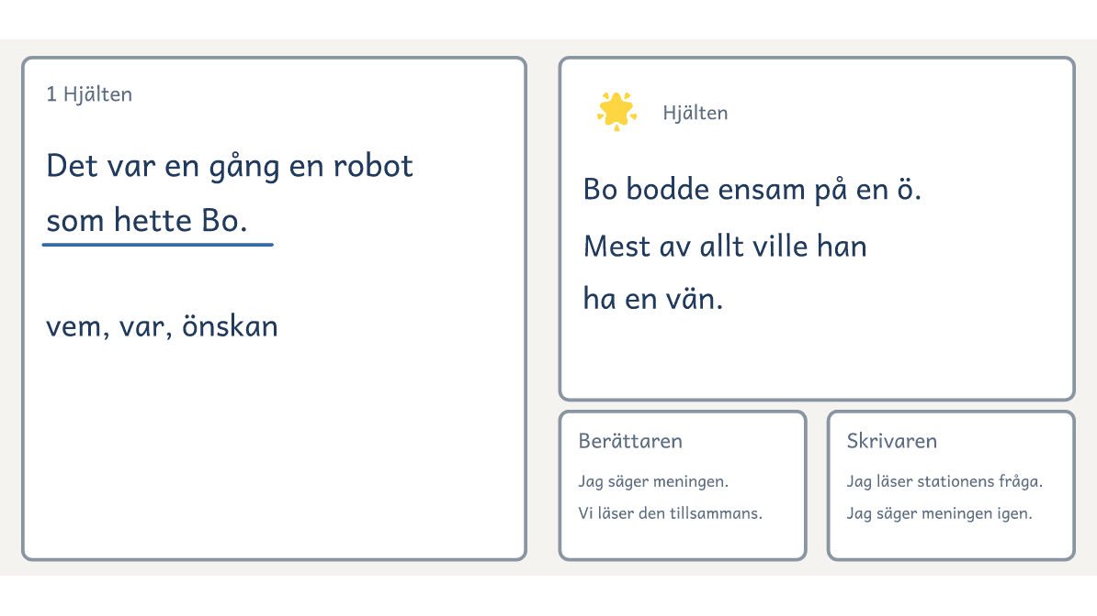
På bordet. Gruppens första mening på blädderblocket, och parets version av stationen på bladet bredvid rollkorten.

Vecka 4 · Gruppens saga klar
Fokus | Gruppens saga blir klar, och paren skriver och spelar snabbsagor. Eleverna blir bättre på att knyta ihop slutet med önskan.
Pass 10 | Skrivpass. Station Landningen och draget Knyt ihop slutet med önskan.  Skrivdraget: ni läser Två texter, vecka 4: Slutet.  Berätta och skriva: paret skriver hela Landningen själv.  Läsarna lyssnar: gruppen väljer en av parens Landningar.
Pass 10 i sex steg | Skrivpass. Station Det värsta och draget Sakta ner.  Berätta och skriva: paret skriver sin version av stationen i två eller tre meningar.  Läsarna lyssnar: två par läser sin version av stationen, gruppen väljer en mening till sin saga, och varje par förbättrar en egen mening.
Pass 11 | Skrivpass utan nytt drag.  0–⁠5 min. Sagostarten: en elev slår tärningarna.  5–⁠15 min. Dragen: du läser gruppens saga, och gruppen säger var dragen syns.  15–⁠20 min. Tärningarna: paret slår tärningarna.  20–⁠45 min. Snabbsagan: paret skriver en snabbsaga.  45–⁠60 min. Läsarna lyssnar: paret läser för sitt lyssnarpar.
Pass 11 i sex steg | Skrivpass.  0–⁠5 min. Sagostarten: en elev slår tärningarna.  5–⁠8 min. Där vi slutade: du läser gruppens saga.  8–⁠16 min. Skrivdraget: du visar draget Knyt ihop slutet med önskan, och ni läser Två texter, vecka 4: Slutet.  16–⁠24 min. Gruppens mening: gruppen väljer en mening om vad hjälten själv gör.  24–⁠50 min. Parets version: paret skriver resten av Lösningen och Landningen.  50–⁠60 min. Läsarna lyssnar: gruppen väljer en av parens Landningar.
Pass 12 | Skrivpass.  0–⁠5 min. Sagostarten: en elev slår tärningarna.  5–⁠20 min. Gruppens saga: gruppen prövar sin saga med frågekortet Läsarens frågor, sätter bockarna, ändrar en sak och väljer sin rad till bladet Det här tar vi med oss.  20–⁠45 min. Spelet: visa Spela det som står. Paren spelar varandras snabbsagor.  45–⁠55 min. Meningen: paret skriver en mening där spelarna stod stilla.  55–⁠60 min. Läsarna lyssnar: två par läser sin nya mening.
Pass 12 i sex steg | Skrivpass.  0–⁠5 min. Sagostarten: en elev slår tärningarna.  5–⁠15 min. Gruppens saga: gruppen prövar sin saga med frågekortet Läsarens frågor, sätter bockarna, ändrar en sak och väljer sin rad till bladet Det här tar vi med oss.  15–⁠36 min. Snabbsagan: paret slår tärningarna och skriver en mening per station.  36–⁠54 min. Spelet: visa Spela det som står. Paren spelar varandras snabbsagor.  54–⁠60 min. Meningen: paret skriver en mening där spelarna stod stilla.
Lägg märke till | Paret som själv ser var spelarna stod stilla.  Eleven som knyter slutet till önskan utan att du frågar.

Passen | Det som händer | Läsaren och svaren
10–12 | Slutet och snabbsagan, som spelas | Ett annat par spelar det som står

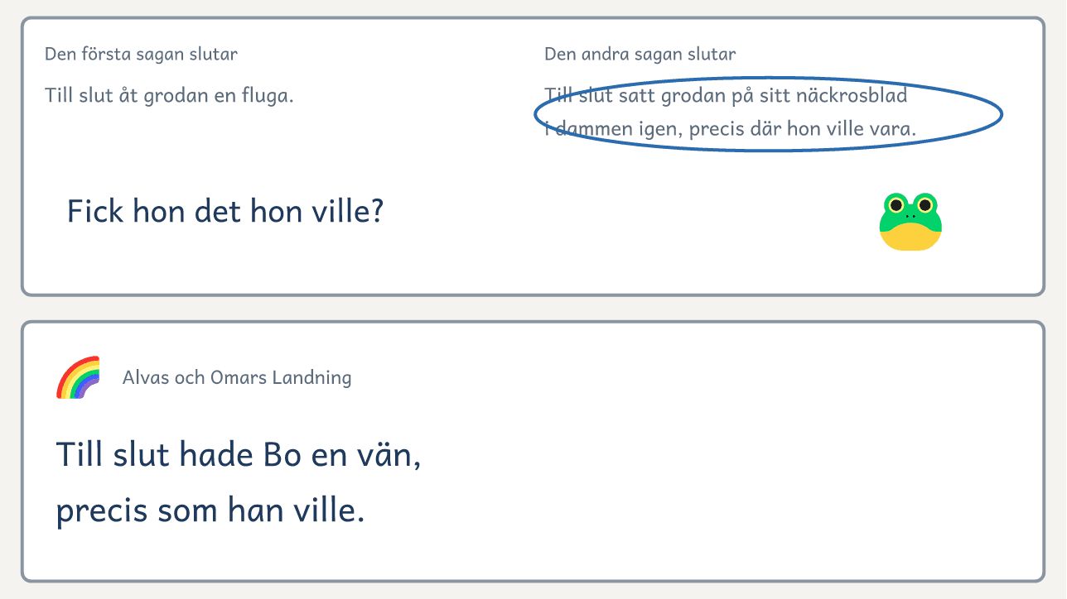
På bordet. De sista meningarna i två sagor om grodan, och parets egen Landning till gruppens saga.

Två texter, vecka 4: Slutet
Skrivkurs: sagoboken · åk 1–⁠6
Elevens sida kommer efter den här, med texterna sida vid sida och frågorna under. Visa den på tavlan, eller skriv ut den.

Två sagor om grodan
Den första sagan | Den andra sagan
Det var en gång en groda som ville komma hem till sin damm.  Men en dag blåste en storm henne långt bort.  Då hoppade grodan från sten till sten genom ån.  Till slut åt grodan en fluga. | Det var en gång en groda som ville komma hem till sin damm.  Men en dag blåste en storm henne långt bort.  Då hoppade grodan från sten till sten genom ån.  Till slut satt grodan på sitt näckrosblad i dammen igen, precis där hon ville vara.

Till läraren · Två texter, vecka 4: Slutet
Pass 10 och 11 | Läs båda sagorna högt i Skrivdraget och ställ frågorna, i fyra steg i pass 10 och i sex steg i pass 11. Sedan skriver paret sin egen Landning till gruppens saga.

Det du lyssnar efter · Två texter, vecka 4: Slutet
1. Vad är lika? | Allt utom den sista meningen.
2. Vad ville grodan? | Komma hem till sin damm.
3. I vilken vet du att hon kom hem? | I den andra.
4. Vilket slut säger något om önskan? | Det andra. Den sista meningen svarar på det grodan ville.

© Niclas Fohlin. Mall till Skrivkurs: sagoboken, https://niclasfohlin.se/stodundervisning/skrivkurs-sagoboken.

Två sagor om grodan

Läs båda sagorna och prata om frågorna under.
1  Den första sagan  Det var en gång en groda som ville komma hem till sin damm.  Men en dag blåste en storm henne långt bort.  Då hoppade grodan från sten till sten genom ån.  Till slut åt grodan en fluga. | 2  Den andra sagan  Det var en gång en groda som ville komma hem till sin damm.  Men en dag blåste en storm henne långt bort.  Då hoppade grodan från sten till sten genom ån.  Till slut satt grodan på sitt näckrosblad i dammen igen, precis där hon ville vara.
Frågor att prata om
1. Vad är lika i de två sagorna?
2. Vad ville grodan?
3. I vilken vet du att hon kom hem?
4. Vilket slut säger något om önskan?
5. Skriv er Landning till gruppens saga.

Vecka 5 · Första sagan
Fokus | Paren gör en saga i veckan: de planerar, berättar och skriver. Från nu skriver du din egen saga i takt med paren, och i Sagostarten säger eleven vid toppen två meningar: vad hjälten försöker och vad som går fel. Eleverna blir bättre på att berätta och spela sin saga innan de skriver den.
Pass 13 | Planeringspass för första sagan.  Lägg fram vägskyltarna, berättartärningarna, Sagans väg och spänningsbergen. Skriv ut Parets väg till varje par.  0–⁠5 min. Sagostarten: en elev slår tärningarna.  5–⁠12 min. Din saga: du visar planeringen med din egen saga. Du slår tärningarna och färgar ditt berg.  12–⁠20 min. Tärningarna: paren slår tärningarna. Barnets lapp från pass 3 ligger i mappen. Fråga: ”Vad ville ert barn ha i en saga?”  20–⁠50 min. Vägen och berget: paren planerar vid stationerna och färgar berget. Du sitter med två eller tre par.  50–⁠60 min. Två par berättar: de berättar sin saga för gruppen.
Pass 14 | Berättarpass.
Pass 15 | Skrivpass. Draget Börja med vem, var och önskan.  Berätta och skriva: paret skriver sagan klart och sätter en bock vid varje station där sagan svarar på frågan. Hinner paret inte klart, får sagan vara ofärdig, och i pass 18 skriver paret ändå nästa saga.  I sex steg räcker en mening vid varje station i första sagan, men Det värsta behöver två.  Efter passet. Läs sagorna. Vid en station där sagan inte svarar på frågan skriver du: ”Står det det?” Det många skrev vid Problemet blir den ena versionen i pass 18.
Lägg märke till | Paret som skriver den mening hjälten sa på scenen.  Eleven som skriver önskan i en av de två första meningarna.

Passen | Det som händer | Läsaren och svaren
13–15 | En saga i tre pass | Lyssnarparet och Det här tar vi med oss

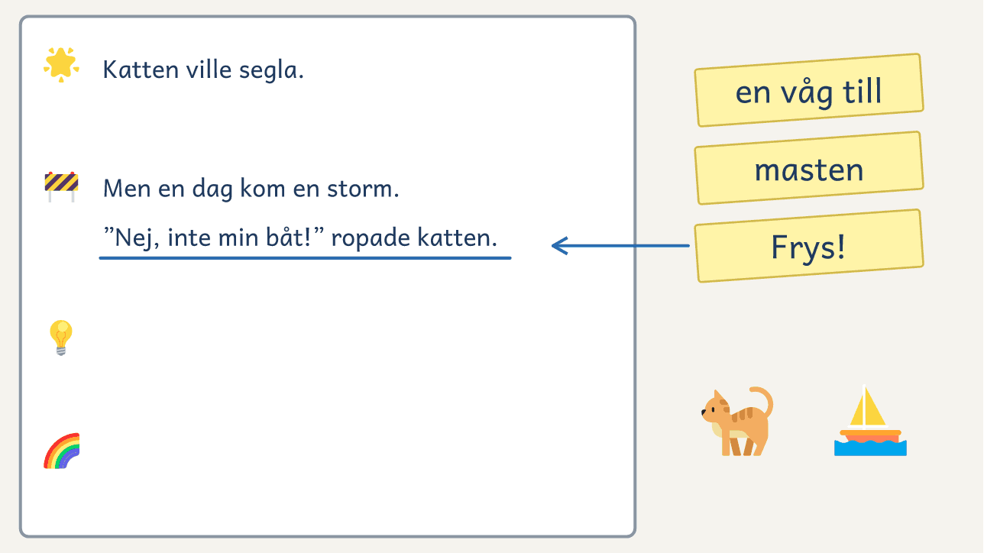
På bordet. Parets blad efter scenen: lapparna vid stationerna, och vid Problemet det hjälten sa när scenen frös.

Vecka 6 · Andra sagan
Fokus | Paren gör andra sagan som i vecka 5. Eleverna blir bättre på att använda dragen.
Pass 16 | Planeringspass. Lägg fram skyltarna, tärningarna, Sagans väg och bergen.  0–⁠5 min. Sagostarten: en elev slår tärningarna.  5–⁠12 min. Det här tar vi med oss: paret skriver en mening vid frågan ”Står det det?” och sin rad om den stationen. Fråga: ”Var i den nya sagan ska det synas?”  12–⁠20 min. Tärningarna: paren slår tärningarna.  20–⁠50 min. Vägen och berget: paren planerar vid stationerna och färgar berget. Du sitter först med de par som Parets väg pekar ut.  50–⁠60 min. Två par berättar: de berättar sin saga för gruppen.
Pass 16 i sex steg | Planeringspass. Lägg fram skyltarna, tärningarna, Sagans väg och bergen.  0–⁠5 min. Sagostarten: en elev slår tärningarna.  5–⁠12 min. Det här tar vi med oss: paret skriver en mening vid frågan ”Står det det?” och sin rad om den stationen. Fråga: ”Var i boksagan ska det synas?”  12–⁠20 min. Tärningarna: paren slår tärningarna.  20–⁠35 min. Hjältens kort: den ena sitter i heta stolen, och den andra frågar.  35–⁠50 min. Berget: paren planerar boksagan på Sagans väg och färgar berget. Du sitter först med de par som Parets väg pekar ut.  50–⁠60 min. Två par berättar: de berättar sin saga för gruppen.
Pass 17 | Berättarpass. I delen Sagan växer visar ett par hur deras saga växer.
Pass 18 | Skrivpass. Draget Låt kroppen visa känslan.  Skrivdraget: Två sätt i era sagor. Du skriver Problemet två gånger: som många skrev och så att kroppen visar känslan. Paret väljer ett av sätten för sitt Problem.  I fyra steg får sagan vara ofärdig om paret inte hinner klart.  I sex steg skriver paret Hjälten och Problemet i boksagan på Vår saga.
Lägg märke till | Paret som pekar där den nya sagan har raden från bladet Det här tar vi med oss.  Paret som väljer ett av två sätt och säger varför.

Passen | Det som händer | Läsaren och svaren
16–18 | Som vecka 5. I sex steg boksagan | Lyssnarparet och Två sätt

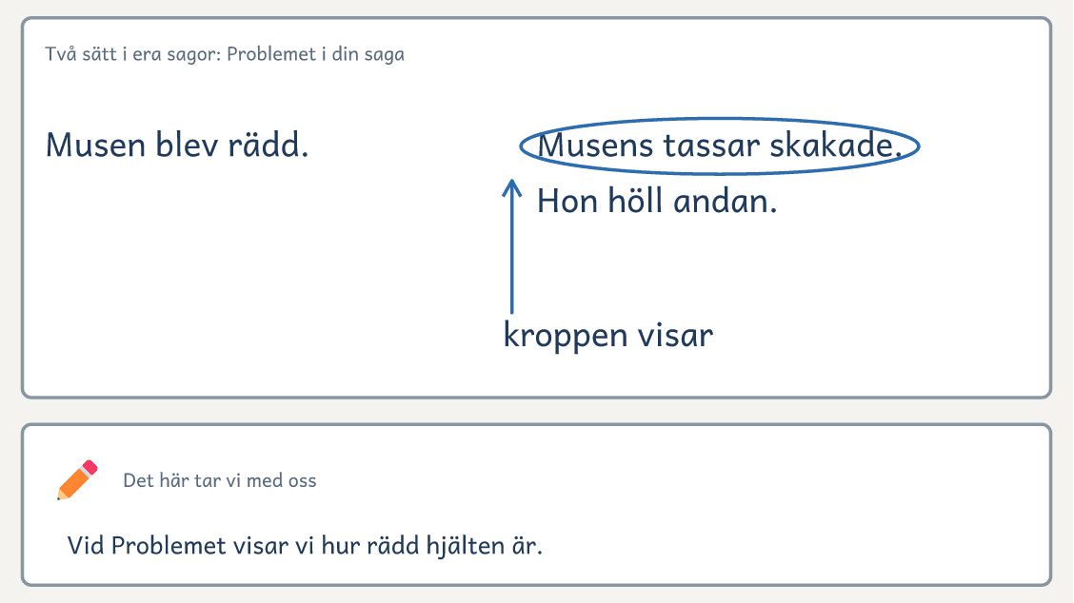
På bordet. Problemet i din saga på två sätt, och en ring runt meningen där kroppen visar känslan.

Vecka 7 · Boksagan
Fokus | Paret skriver boksagan. Eleverna blir bättre på att knyta ihop slutet.
Pass 19 | Berättarpass. Lägg fram vägskyltarna, repet, lådan och lappar till Sagoteatern, och Hjältens kort, Vår saga, parens sagor och Det här tar vi med oss.  0–⁠5 min. Sagostarten: en elev slår tärningarna.  5–⁠25 min. Boksagan: paret skriver sin rad på Det här tar vi med oss, räknar bockarna i sina två sagor och väljer boksagan. Med Hjältens kort sitter den ena i heta stolen.  25–⁠32 min. Paren berättar: de berättar med frågekortet Kamratens frågor.  32–⁠45 min. Sagoteatern: paret spelar boksagan längs repet.  45–⁠60 min. Fånga sagan: på Vår saga skriver paret stationen där scenen frös.
Pass 19 i sex steg | Skrivpass. Station Hjälparen och början på Det värsta i boksagan. Draget En replik.
Pass 20 | Skrivpass. Skriv ditt svar på en lapp där scenen frös.  0–⁠5 min. Sagostarten: en elev slår tärningarna.  5–⁠8 min. Där vi slutade: paret läser ditt svar.  8–⁠16 min. Skrivdraget: du visar draget Sakta ner i din saga. I fyra steg tar du Problemet. I sex steg tar du Det värsta.  16–⁠46 min. Berätta och skriva: paret skriver med lapparna, ditt svar och stationens drag från Det här tar vi med oss. I fyra steg skriver paret boksagan från början. I sex steg skriver paret klart Det värsta och kan slå tärning 4 igen.  46–⁠60 min. Spelet: ni gör strukturen Spela det som står. Paret skriver en mening där spelarna stod stilla.
Pass 21 | Skrivpass.  0–⁠5 min. Sagostarten: en elev slår tärningarna.  5–⁠8 min. Där vi slutade: paren läser sin sista mening.  8–⁠20 min. Skrivdraget: du visar draget Knyt ihop slutet med önskan. Du skriver Lösningen och två Landningar, och den ena svarar på önskan.  20–⁠50 min. Berätta och skriva: paret skriver klart boksagan.  50–⁠60 min. Läsa högt: paret övar på att läsa boksagan högt.
Lägg märke till | Paret som börjar med en idé från scenen.  Paret som tar stationens drag från bladet.

Passen | Det som händer | Läsaren och svaren
19–21 | Paren skriver klart boksagan | Ditt svar och Spela det som står

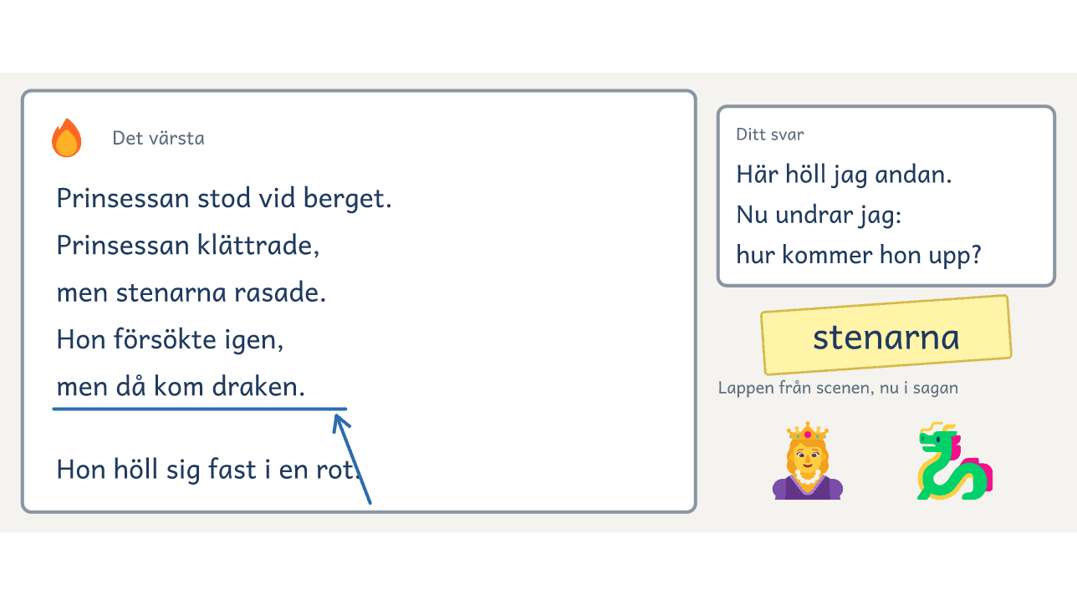
På bordet. Boksagan i sex steg, din lapp vid Det värsta och den nya meningen där spelarna stod stilla.

Till läraren om bladen
Skrivkurs: sagoboken · åk 1–⁠6
Vår saga i fyra steg, vecka 7: Boksagan
Paret skriver boksagan en gång till från början, med två till fyra meningar vid varje station. En har stationens drag.
Till läraren: Bladet har fyra sidor, en för varje station, och varje par får ett i pass 19–21. Sagan är klar när varje lapp är med, varje station har sitt drag från Det här tar vi med oss, Problemet har ett försök som misslyckas och Lösningen en replik.
Bilderna på bladen: Fluent Emoji, © Microsoft Corporation, MIT-licens.
© Niclas Fohlin. Mall till Skrivkurs: sagoboken, https://niclasfohlin.se/stodundervisning/skrivkurs-sagoboken.

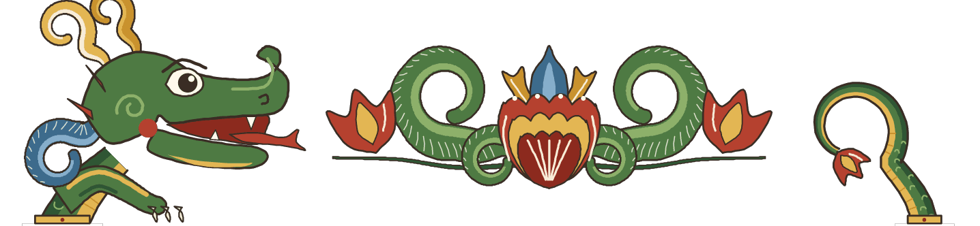

Vår saga
fyra steg

Vi som skriver:
Sagan är till:

 | 1 Hjälten  Det var en gång

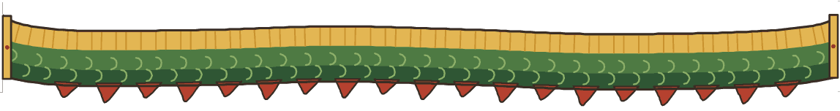

Vår saga
fyra steg

Vi som skriver:
Sagan är till:

 | 2 Problemet  Men en dag

Vår saga
fyra steg

Vi som skriver:
Sagan är till:

 | 3 Lösningen  Då

Vår saga
fyra steg

Vi som skriver:
Sagan är till:

 | 4 Landningen  Till slut

Vecka 8 · Läsarna
Fokus | Barnen kommer tillbaka och hör boksagan innan paret skriver den rent. Det de undrade skriver paret in samma pass. Från pass 22 gör gruppen Sagostarten utan skyltarna. Eleverna blir bättre på att se vad som saknas där läsaren undrade.
Pass 22 | Skrivpass med barnen.  0–⁠5 min. Sagostarten: en elev slår tärningarna.  5–⁠15 min. Det nya: paret lägger sin förra saga bredvid boksagan, ringar in det nya och visar var sagan har raderna från bladet Det här tar vi med oss.  15–⁠30 min. Läsningen: paret läser för barnet så som i Läsarna, vecka 8. Utan barnen läser paret boksagan för sitt lyssnarpar.  30–⁠50 min. Barnens svar: paret ser om barnet pekade vid Spänningsbergets topp och skriver in vad barnet undrade. Utan barnen skriver paret in vad lyssnarparet undrade medan du spelar in ett par i taget. Barnens lärare visar inspelningarna, och före pass 23 ritar barnen det mest spännande.  50–⁠60 min. Läsarna lyssnar: två par läser det de skrev in.
Pass 23 | Skrivpass utan nytt drag.  Skrivdraget: du visar i din saga hur du ändrar där en läsare undrade.  Berätta och skriva: paret lägger till en mening, byter ett ord eller stryker en mening där lyssnarparet eller barnet undrade.
Pass 24 | Bokpass.  Uppgiften: du visar hur du rättar stavning, stor bokstav och punkt i dina meningar.  Paren arbetar: ett par i taget läser sagan för dig, och ni rättar. De andra ritar på Bokens sida.
Lägg märke till | Paret som ändrar där barnet undrade.  Eleven som rättar ett ord själv när hen läser högt.

Passen | Det som händer | Läsaren och svaren
22–24 | Barnen lyssnar, paren ändrar | Barnen, före renskriften

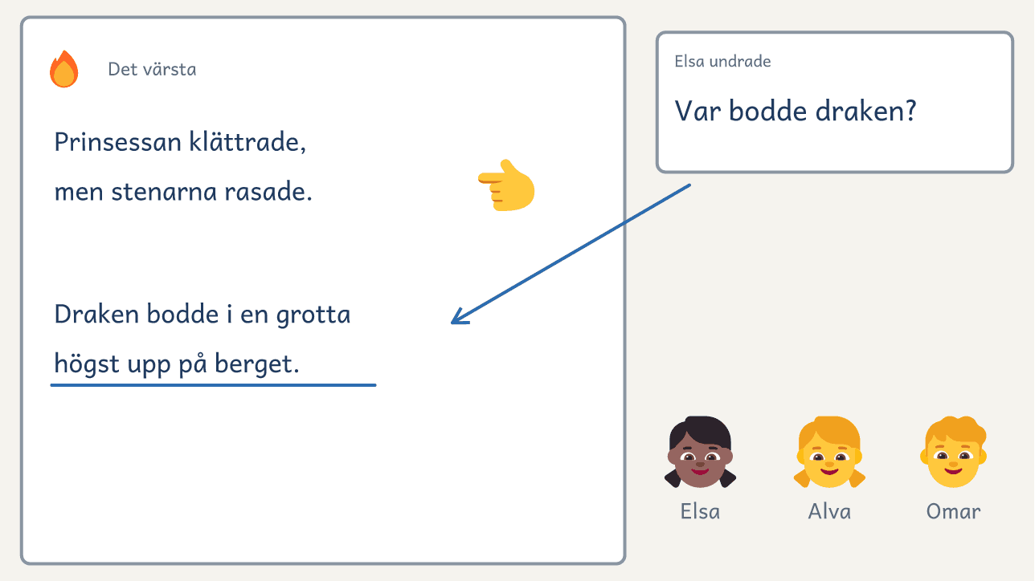
På bordet. Elsa pekar på det mest spännande stället i boksagan i sex steg, och paret skriver in det hon undrade.

Läsarna, vecka 8: Barnen lyssnar
Skrivkurs: sagoboken · åk 1–⁠6
Barnen från pass 3 kommer tillbaka och hör boksagan före renskriften. Paret läser, stannar vid toppen och frågar ”Hur ska det gå?”, och barnet pekar på det mest spännande stället.
Till läraren
Före | En vecka före pass 22 påminner du barnens lärare om besöket och säger att barnen kommer vid minut 15 och går vid minut 30. Lägg fram parens sagor och lappar.
Läsningen | Barnen kommer vid minut 15, och varje par sätter sig med sitt barn. Paret läser boksagan, stannar vid stationen med flest lågor och frågar: ”Hur ska det gå?” Sist ställer paret Läsarens frågor, och barnet pekar i sagan. Paret skriver svaren på en lapp.
Efteråt | Barnen går vid minut 30. Paret ser om barnet pekade vid bergets topp och skriver in det barnet undrade eller inte kunde svara på.
Om barnen inte kan komma | Vid minut 15 läser paret boksagan för sitt lyssnarpar, och lyssnarparet svarar på Läsarens frågor. Från minut 30 skriver paret in det lyssnarparet undrade, och du spelar in ett par i taget när de läser sin boksaga. Barnens lärare visar inspelningarna, och barnen ritar det mest spännande. Teckningarna kommer före pass 23.

© Niclas Fohlin. Mall till Skrivkurs: sagoboken, https://niclasfohlin.se/stodundervisning/skrivkurs-sagoboken.

Vecka 9 · Boken
Fokus | Paren skriver rent och ritar, och eleverna gör Sagokollen igen. Eleverna blir bättre på att läsa meningen högt innan de skriver den rent.
Pass 25 | Bokpass. Ni rättar klart, och de par som är färdiga skriver rent på Bokens sida.  I fyra steg gör högst sex elever Sagokollen hos dig i fem minuter var medan paren arbetar. Du spelar in, och resten av passet rättar ni.
Pass 26 | Bokpass. Lägg fram parens sagor, Bokens sida och färgpennorna.  0–⁠5 min. Sagostarten: en elev slår tärningarna.  5–⁠15 min. Uppgiften: du visar i din egen saga hur ni skriver rent.  15–⁠50 min. Paren arbetar: den ena i paret läser en mening ur Vår saga, och den andra skriver den rent. Efter varje sida byter de. För de yngsta skriver du det som behövs.  50–⁠60 min. Ett par läser: ett par läser en sida för gruppen.
Pass 26 i sex steg | Bokpass.  0–⁠15 min. Sagokollen: varje elev skriver en saga om den nya bilden.  15–⁠50 min. Paren arbetar: den ena i paret läser en mening ur Vår saga, och den andra skriver den rent. Efter varje sida byter de. För de yngsta skriver du det som behövs.  50–⁠60 min. Ett par läser: ett par läser en sida för gruppen.
Pass 27 | Bokpass. Paren ritar klart och fyller i Författarna. Gruppen ritar till gruppens saga, som du har skrivit rent. Ska boken till ett tryckeri, skannar du sidorna efter passet och Sagobokens omslag efter pass 28, och du flyttar boksläppet om tryckeriet behöver mer tid.  I fyra steg gör de andra Sagokollen hos dig medan paren arbetar.  I sex steg sitter du med ett par i taget medan paren arbetar. Varje elev läser sin första saga i Sagokollen och säger vad den nya har som den första saknar.
Lägg märke till | Eleven som läser meningen högt innan hen skriver rent.  Eleven som tar med alla stationer i Sagokollen.

Passen | Det som händer | Läsaren och svaren
25–27 | Renskrift, bilder och Sagokollen | Du

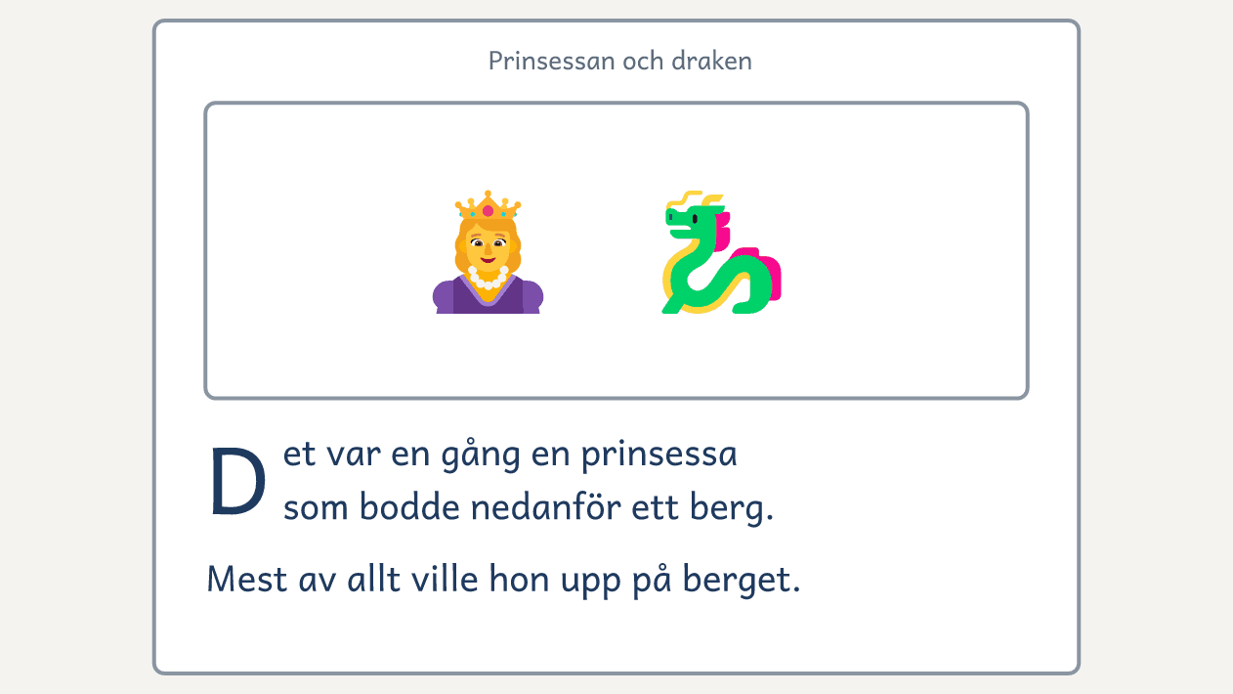
På bordet. Bokens sida: sagan renskriven med den stora första bokstaven, och bilden i rutan.

Vecka 10 · Boksläppet
Fokus | Boken blir klar, och barnen kommer till boksläppet. Eleverna blir bättre på att läsa eller spela sin saga för en läsare.
Pass 28 | Bokpass. Paret skriver en inbjudan till barnet på bladet Inbjudan till läsaren, vecka 10. Gruppen väljer en titel och gör Sagobokens omslag, och gruppens saga står först i boken.  I fyra steg sitter du med ett par i taget medan paren arbetar. Du säger till varje elev vad som är nytt i Sagokollen.
Pass 29 | Bokpass. Du binder ett exemplar till varje elev och varje barn, ett till biblioteket och ett till barnens klass. Paren övar på att läsa eller spela sin saga.
Pass 30 | Bokpass. Lägg fram böckerna.  0–⁠15 min. Gästerna: barnen och familjerna kommer.  15–⁠50 min. Sagorna: paren läser eller spelar sina sagor.  50–⁠60 min. Signeringen: paren signerar böckerna.
Lägg märke till | Eleven som läser med inlevelse.  Paret som berättar vad som kom från barnets svar.

Passen | Det som händer | Läsaren och svaren
28–30 | Inbjudan, omslaget och boksläppet | Barnen och familjerna

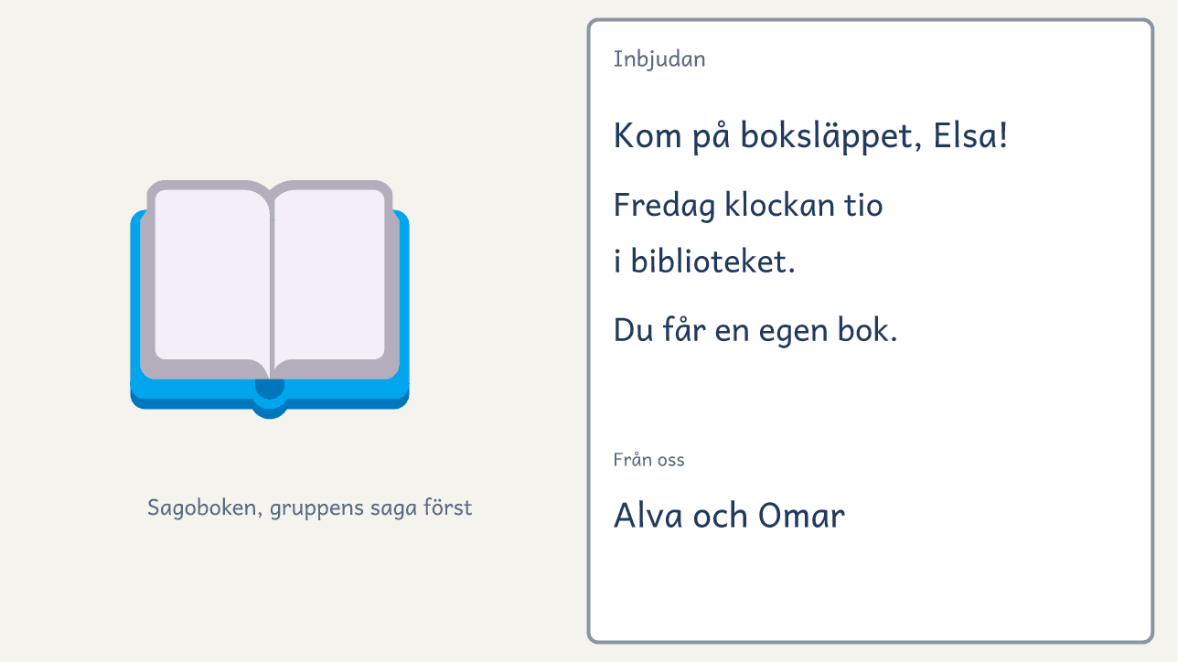
På bordet. Sagoboken på bordet och parets inbjudan till Elsa.

Till läraren om bladen
Skrivkurs: sagoboken · åk 1–⁠6
Inbjudan till läsaren, vecka 10: Boksläppet
Paret bjuder in barnet till boksläppet.
Till läraren: I pass 28 skriver varje par när och var boksläppet är och vad barnet får. Du lämnar inbjudningarna till barnens lärare.
© Niclas Fohlin. Mall till Skrivkurs: sagoboken, https://niclasfohlin.se/stodundervisning/skrivkurs-sagoboken.

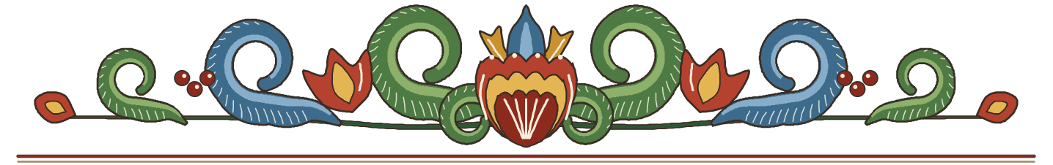
Titel



Från oss



Till läraren: återkopplingen
Skrivkurs: sagoboken · åk 1–⁠6
Kursens grepp för återkoppling gör ni medan sagan går att ändra. Paret möter en läsare, som en kamrat, du eller barnet, och bestämmer direkt vad de ändrar. Greppen kommer ett i taget, utöver frågan över axeln.
Greppen
Parens versioner på bordet | Vecka 3–4, 50–⁠60 min. Två par läser sin version av stationen, gruppen väljer en mening till sin saga, och varje par förbättrar en egen mening.
Fånga sagan | Berättarpassen, 45–⁠60 min. Paret skriver stationen där scenen frös och börjar med det hjälten sa högt.
Spela det som står | Pass 12 och 20. Ett annat par spelar bara det som står, och paret skriver en mening där spelarna stod stilla.
Där vi slutade | Från pass 15. Paret hör vad paret bredvid undrar och bestämmer om meningen står kvar.
Två sätt i era sagor | Skrivdraget, pass 18 och 21. Du skriver en station i din saga på två sätt: som många par skrev och med draget. Varje par väljer ett innan de skriver vidare.
Ditt svar | Efter pass 19. Läs boksagan så långt den är skriven, och skriv en lapp vid ett ställe: var du höll andan och vad du undrar, som ”Nu undrar jag: hur kommer hon upp?” Räkna med två minuter per saga.
Barnen | Pass 22. Barnet pekar på det mest spännande stället och säger vad det undrade, och paret skriver in det samma pass.
Frågan över axeln | När paren skriver. Först en fråga till varje par, sedan sitter du med de par som Parets väg pekar ut.
Det här tar vi med oss | Efter varje saga. Paret skriver en rad ur din fråga eller det lyssnarparet undrade och läser den när nästa saga börjar.

© Niclas Fohlin. Mall till Skrivkurs: sagoboken, https://niclasfohlin.se/stodundervisning/skrivkurs-sagoboken.

Sagoteatern

Paret spelar sin saga längs repet, och lyssnarparet säger ”Frys!” där det är som mest spännande.
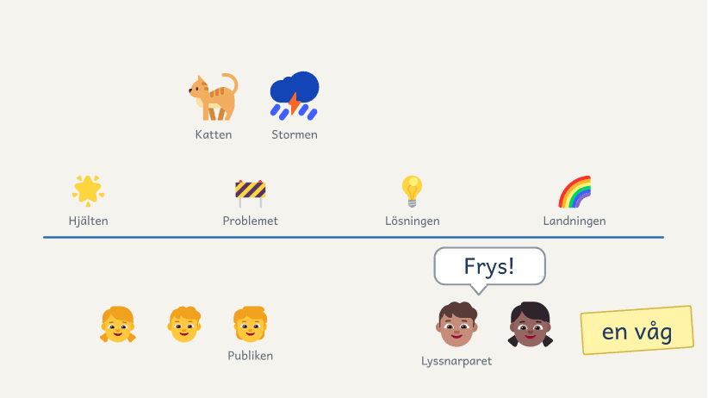

Så gör ni
1. Paret står vid första skylten och får ta en sak ur lådan, som en krona, en sjal eller en pinne. Läraren eller en kamrat säger startorden.
2. Hjälten säger högt vad hen vill.
3. Den andra spelar det som står i vägen. I sex steg lånar paret en hjälpare ur publiken.
4. Lyssnarparet har parets berg och säger ”Frys!” vid stationen med flest lågor.
5. Hjälten säger högt vad hen tänker, och paret spelar vidare.
6. Hjälten gör det svåra själv, och vid Landningen knyter paret en knut på repet, som tecken på att önskan gick i uppfyllelse.
7. Lyssnarparet ger en idé först, sedan publiken: något som gör det värre, ett försök till eller en replik.
8. Den som ger idén ritar eller skriver den på en lapp åt paret direkt.
Så tränar ni sagans väg
Ni ser om hjälten vill något, om problemet står i vägen och om hjälten gör det svåra själv.

Spela det som står

Ett annat par spelar bara det som står i er saga. Där spelarna står stilla behöver läsaren veta mer.
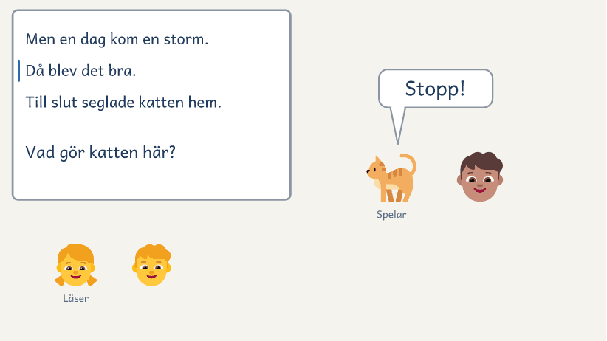

Så gör ni
1. Ni läser vid bordet, och det andra paret spelar på golvet bredvid.
2. En av er läser sagan högt, med fingret under orden.
3. Spelarna gör och säger bara det som står. Står det inget, står de stilla.
4. Står spelarna stilla, säger de ”Stopp!”, och ni sätter ett streck där.
5. När sagan är slut frågar ni: ”Var stod ni stilla?”
6. Byt: nu läser det andra paret, och ni spelar.
7. Sist skriver ni en mening där spelarna stod stilla, och stryker det som inte gick att spela.
Så tränar ni sagans väg
Ni ser var sagan säger för lite och läsaren inte ser hjälten göra något.

Bockarna Bruse

D | et var en gång tre bockar som hette Bruse.  I dalen där de bodde var gräset slut.
De ville upp på berget, där gräset var högt och grönt.
Men på vägen fanns en bro,
och under bron bodde ett troll.
”Vem trippar på min bro?” röt trollet.
”Nu tar jag dig!”
”Vänta på den mellersta bocken”, sa den lilla.
”Vänta på den stora”, sa den mellersta.
Då gick den stora bocken Bruse ut på bron.
När trollet klättrade upp,
stångade han trollet ner i forsen.
Till slut kom alla tre bockarna upp på berget.
De åt och åt tills de var runda som bollar.
Och snipp, snapp, snut, så var sagan slut.

1. Hjälten: Vem är hjälten, och vad vill hen?
2. Problemet: Vad står i vägen för det hen vill?
3. Lösningen: Hur löser hjälten problemet själv?
4. Landningen: Fick hjälten det hen ville?

De tre små grisarna

D | et var en gång tre små grisar  som ville ha ett hus
som ingen varg kunde blåsa omkull.
Men i skogen bodde en hungrig varg.
Den första grisen byggde ett hus av halm,
och vargen blåste omkull det.
Den andra byggde ett hus av pinnar,
och vargen blåste omkull det också.
Grisarna skakade så att knäna slog mot varandra.
Då byggde den tredje grisen ett hus av sten,
och alla tre sprang in.
Vargen blåste och blåste, men huset stod kvar.
Då klättrade vargen ner genom skorstenen.
Men den tredje grisen hade ställt en gryta
med hett vatten under skorstenen.
Vargen brände sig på svansen
och sprang tillbaka till skogen.
Till slut bodde de tre grisarna i stenhuset,
och vargen kom aldrig tillbaka.

1. Hjälten: Vem är hjälten, och vad vill hen?
2. Problemet: Vad står i vägen för det hen vill?
3. Lösningen: Hur löser hjälten problemet själv?
4. Landningen: Fick hjälten det hen ville?

Hans och Greta

D | et var en gång två syskon, Hans och Greta, som bodde med sin pappa i ett litet hus vid en stor skog. De var fattiga, och
mest av allt önskade de att ingen i familjen skulle behöva vara hungrig mer.
Men en dag var maten slut. Barnen plockade bär långt inne i skogen, och där gick de vilse. Hans hade strött brödsmulor efter sig för att hitta hem, men fåglarna hade ätit upp varenda en.
På vägen mötte de en gammal uggla. ”Längre in i skogen står ett hus av pepparkakor”, sa ugglan. ”Den som bor där är listig, men ni kan vara listigare.”
Plötsligt stod huset framför dem, och barnen var så hungriga att de bröt loss en bit av taket. Då kom en häxa ut. Hon låste in Hans i en bur och ville göra honom fet. Häxan såg dåligt och ville känna på hans finger om han hade blivit fet. Då höll Hans fram en liten benbit, så att hon trodde att han var mager. På natten försökte Greta öppna buren, men låset satt fast. En morgon tröttnade häxan. Hon eldade i ugnen och sa åt Greta att krypa in och känna om den var varm. Gretas händer skakade. Ugnen var het. Greta tog ett steg bakåt.
Men då kom Greta ihåg ugglans råd. ”Jag vet inte hur man gör”, sa hon. ”Visa mig.” Häxan kröp in för att visa henne, och Greta slog igen luckan. Hon släppte ut Hans, och i häxans hus hittade de en kista full av pärlor.
Till slut bar en vit and dem över en sjö, och de hittade vägen hem. Pappa grät av glädje, och tack vare pärlorna behövde ingen i familjen vara hungrig mer.

1. Hjälten: Vem är hjälten, och vad önskar hen sig?
2. Problemet: Vad står i vägen för önskan?
3. Hjälparen: Vem hjälper hjälten, och vad får hjälten?
4. Det värsta: Hjälten försöker två gånger. Vad händer?
5. Lösningen: Vad gör hjälten själv med det hen har fått?
6. Landningen: Fick hjälten sin önskan? Hur känns det nu?

Jack och bönstjälken

D | et var en gång en pojke som hette Jack. Han bodde med sin mamma i en liten stuga, och de hade bara en ko kvar. Jack
önskade att mamma aldrig mer skulle behöva oroa sig för mat.
Men en dag slutade kon att ge mjölk, och Jack skulle sälja den på marknaden. På vägen bytte han kon mot fem bönor. Mamma blev så arg att hon kastade ut bönorna genom fönstret.
På morgonen hade en bönstjälk vuxit ända upp i himlen. Jack klättrade upp och kom till ett slott. Där bodde en jätte som hade stulit guld från hela landet. Jättens fru gömde Jack i ugnen. ”Jätten är stark”, viskade hon, ”men bönstjälken är svag.”
Plötsligt dånade golvet. ”Fi, fai, fo, fum, jag känner lukten av en människa!” vrålade jätten. Jack höll andan. Första gången tog han en påse guld när jätten somnade. Andra gången tog han en höna som värpte guldägg. Tredje gången tog han jättens harpa, men harpan ropade: ”Vakna, jätte! Vakna!” Jätten vaknade och klättrade efter honom nerför stjälken.
Men då kom Jack ihåg vad frun hade sagt. ”Mamma, yxan!” ropade han. Han högg och högg, och bönstjälken föll med ett brak. Jätten föll med den och kom aldrig tillbaka.
Till slut hade Jack och mamma guldet, hönan och harpan. Hönan värpte guldägg, harpan spelade på kvällarna, och mamma behövde aldrig mer oroa sig för mat.

1. Hjälten: Vem är hjälten, och vad önskar hen sig?
2. Problemet: Vad står i vägen för önskan?
3. Hjälparen: Vem hjälper hjälten, och vad får hjälten?
4. Det värsta: Hjälten försöker tre gånger. Vad händer?
5. Lösningen: Vad gör hjälten själv med det hen har fått?
6. Landningen: Fick hjälten sin önskan? Hur känns det nu?

Till läraren om bladen
Skrivkurs: sagoboken · åk 1–⁠6
Vägskyltarna i fyra steg
Det är fyra skyltar, en för varje station, och du lägger dem längs ett rep på golvet.
Till läraren: Skriv ut skyltarna för er version, två satser om ni är fem eller sex par. De ligger längs repet när gruppen återberättar eller spelar en saga, och i Sagostarten till och med pass 21.
Vägskyltarna i sex steg
Det är sex skyltar, en för varje station, och du lägger dem längs ett rep på golvet.
Till läraren: Skriv ut skyltarna för er version, två satser om ni är fem eller sex par. De ligger längs repet när gruppen återberättar eller spelar en saga, och i Sagostarten till och med pass 21.
Sagans väg i fyra steg
Paret ritar och berättar först och skriver sedan två eller tre meningar vid varje station.
Till läraren: Bladet har fyra sidor, en för varje station. Varje par får fyra blad: gruppens saga, snabbsagan och första och andra sagan. Gruppen får ett i A3 till den förstorade vägen. När sagan är skriven sätter paret en bock vid bilden på varje station där sagan svarar på frågan. Vid Problemet behöver hjälten också försöka och misslyckas. Scenens lappar tar paret bort när de har kommit med.
Sagans väg i sex steg
Paret planerar sagan med några ord vid varje station, berättar och spelar den och skriver den sedan på Vår saga i sex steg eller på dator.
Till läraren: Bladet har två sidor. Paret planerar snabbsagan, första sagan och boksagan på var sitt blad, och gruppen får ett i A3 till den förstorade vägen. Snabbsagan skriver paret direkt på bladet. När sagan är skriven, sätter paret en bock vid bilden på varje station där sagan svarar på frågan.
Vår saga i sex steg
Paret skriver sagan station för station, med stationens drag och lapparna från scenen.
Till läraren: Bladet har tre sidor. Varje par får tre blad: gruppens saga, första sagan och boksagan. En ny mening skriver paret på en lapp och sätter den där den ska stå. Scenens lappar tar paret bort när de har kommit med.
Spänningsberget i fyra steg
Hur spännande är sagan vid varje station? Färga fler lågor ju mer spännande det är. Skriv ett ord om det som händer där.
Till läraren: Paret färgar berget när de hittar på sagan. I sagoteatern har lyssnarparet berget och säger ”Frys!” vid flest lågor. I pass 22 ser paret om barnet pekade vid bergets topp. Kopiera två i A3 till gruppen, för pass 2 och 5, och två till varje par, för första och andra sagan.
Spänningsberget i sex steg
Hur spännande är sagan vid varje station? Färga fler lågor ju mer spännande det är. Skriv ett ord om det som händer där.
Till läraren: Paret färgar berget när de hittar på sagan. I sagoteatern har lyssnarparet berget och säger ”Frys!” vid flest lågor. I pass 22 ser paret om barnet pekade vid bergets topp. Kopiera tre i A3 till gruppen, två för pass 2 och ett för pass 5, och två till varje par, för första sagan och boksagan.
Hjältens kort i fyra steg
Paret ritar hjälten och skriver vad hjälten heter, var hen bor, vad hen har med sig eller kan, vad hen är rädd för och vad hen vill.
Till läraren: I pass 4 fyller gruppen i ett kort i A3. I pass 19 fyller paret i ett eget till boksagan, medan den ena sitter i heta stolen som hjälten och svarar i jag-form, och den andra frågar med kortet. Kopiera ett i A3 och ett till varje par. Det räcker med ett ord eller två i varje fält, eller så skriver du det paret säger. Saken från tärning 6 ritar eller skriver ni i fältet ”Hjälten har med sig eller kan”.
Hjältens kort i sex steg
Paret ritar hjälten och skriver vem hjälten är, vad hen är bra på, vad hen är rädd för och vad hen önskar sig mest av allt.
Till läraren: I pass 4 fyller gruppen i ett kort i A3. I pass 16 fyller paret i ett eget till boksagan, medan den ena sitter i heta stolen som hjälten och svarar i jag-form, och den andra frågar med kortet. Kopiera ett i A3 och ett till varje par.
Bilderna på bladen: Fluent Emoji, © Microsoft Corporation, MIT-licens.
© Niclas Fohlin. Mall till Skrivkurs: sagoboken, https://niclasfohlin.se/stodundervisning/skrivkurs-sagoboken.

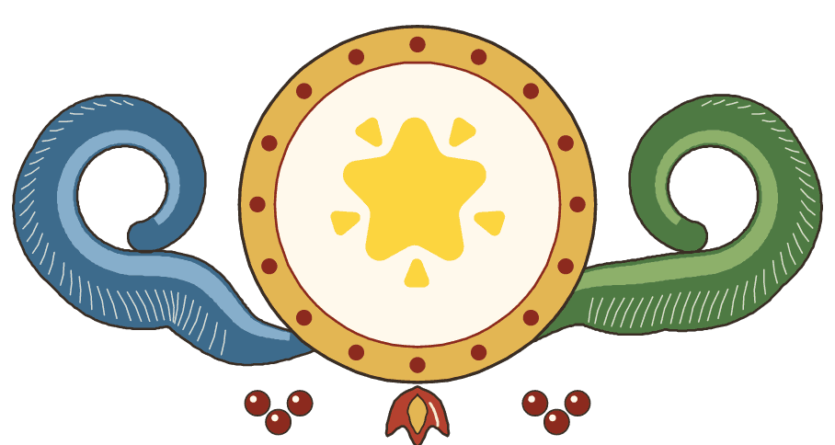
1 Hjälten
Det var en gång
Vem är hjälten, och vad vill hen?

fyra steg
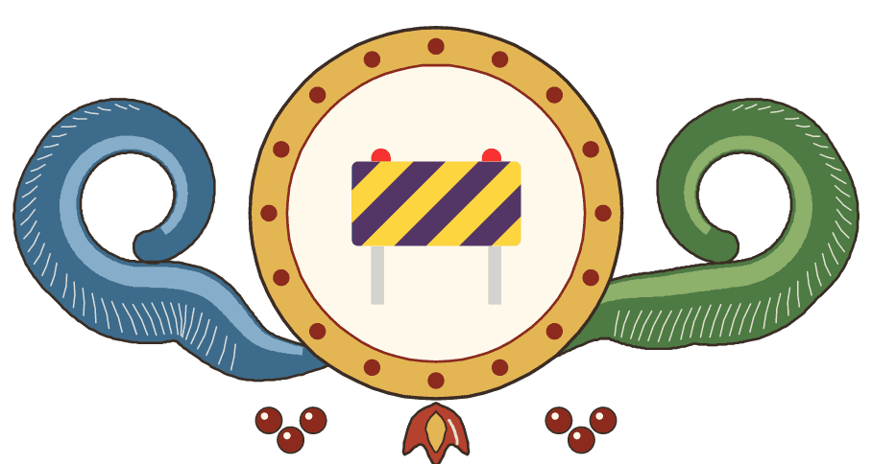
2 Problemet
Men en dag
Vad står i vägen för det hen vill?
fyra steg


3 Lösningen
Då
Hur löser hjälten problemet själv?
fyra steg

4 Landningen
Till slut
Fick hjälten det hen ville?
fyra steg

1 Hjälten
Det var en gång
Vem är hjälten, och vad önskar hen sig?
sex steg
2 Problemet
Men en dag
Vad står i vägen för önskan?
sex steg


3 Hjälparen
På vägen mötte
Vem hjälper hjälten, och vad får hjälten?
sex steg
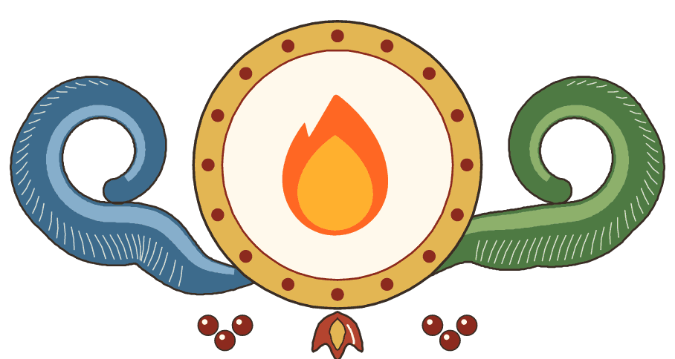
4 Det värsta
Plötsligt
Hjälten försöker två gånger. Vad händer?
sex steg

5 Lösningen
Men då
Vad gör hjälten själv med det hen har fått?
sex steg
6 Landningen
Till slut
Fick hjälten sin önskan? Hur känns det nu?
sex steg

Sagans väg
fyra steg

Vi som skriver:
Sagan är till:

 | 1 Hjälten Det var en gång …  Vem är hjälten, och vad vill hen?
 | Rita

Sagans väg
fyra steg

Vi som skriver:
Sagan är till:

 | 2 Problemet Men en dag …  Vad står i vägen för det hen vill?
 | Rita

Sagans väg
fyra steg

Vi som skriver:
Sagan är till:

 | 3 Lösningen Då …  Hur löser hjälten problemet själv?
 | Rita

Sagans väg
fyra steg

Vi som skriver:
Sagan är till:

 | 4 Landningen Till slut …  Fick hjälten det hen ville?
 | Rita

Sagans väg
sex steg

Vi som skriver:
Sagan är till:

 | 1 Hjälten Det var en gång …  Vem är hjälten, och vad önskar hen sig?
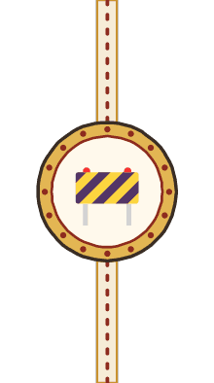 | 2 Problemet Men en dag …  Vad står i vägen för önskan?
 | 3 Hjälparen På vägen mötte …  Vem hjälper hjälten, och vad får hjälten?

Sagans väg
sex steg

Vi som skriver:
Sagan är till:

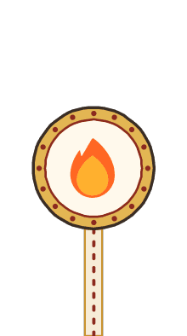 | 4 Det värsta Plötsligt …  Hjälten försöker två gånger. Vad händer?
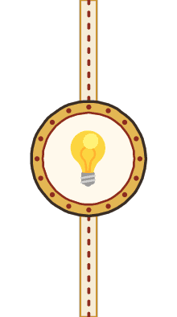 | 5 Lösningen Men då …  Vad gör hjälten själv med det hen har fått?
 | 6 Landningen Till slut …  Fick hjälten sin önskan? Hur känns det nu?

Vår saga
sex steg

Vi som skriver:
Sagan är till:

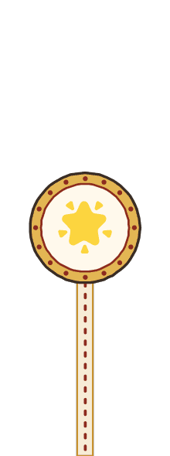 | 1 Hjälten  Det var en gång
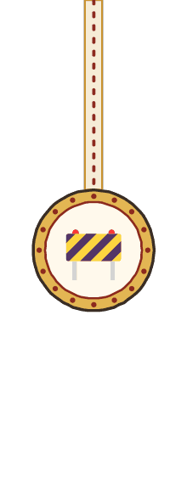 | 2 Problemet  Men en dag

Vår saga
sex steg

Vi som skriver:
Sagan är till:

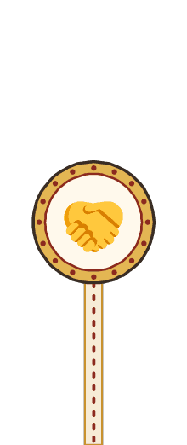 | 3 Hjälparen  På vägen mötte
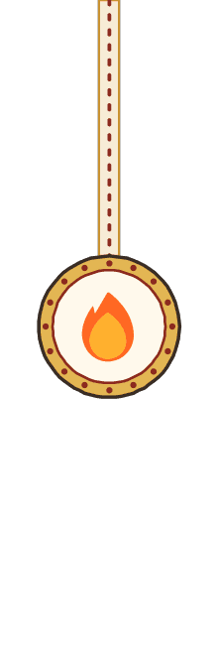 | 4 Det värsta  Plötsligt

Vår saga
sex steg

Vi som skriver:
Sagan är till:

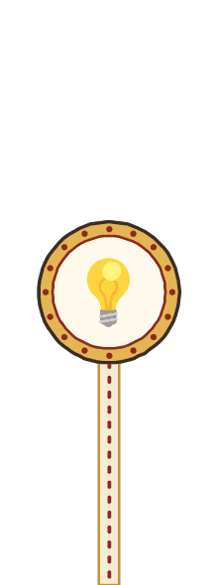 | 5 Lösningen  Men då
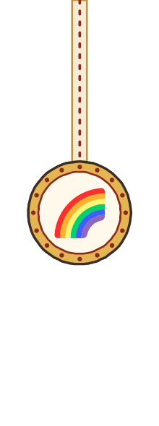 | 6 Landningen  Till slut

Spänningsberget
fyra steg

Vi som färgar:
Sagan:

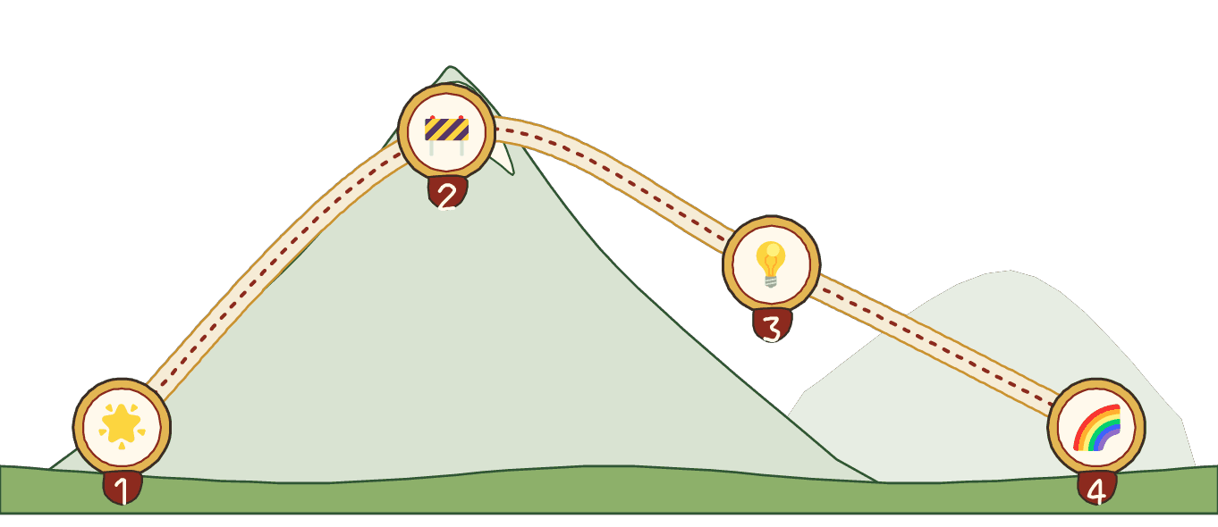
Hur spännande är sagan vid varje station? Färga fler lågor ju mer spännande det är. Skriv ett ord om det som händer där.

1 Hjälten | 
2 Problemet
3 Lösningen
4 Landningen

Spänningsberget
sex steg

Vi som färgar:
Sagan:

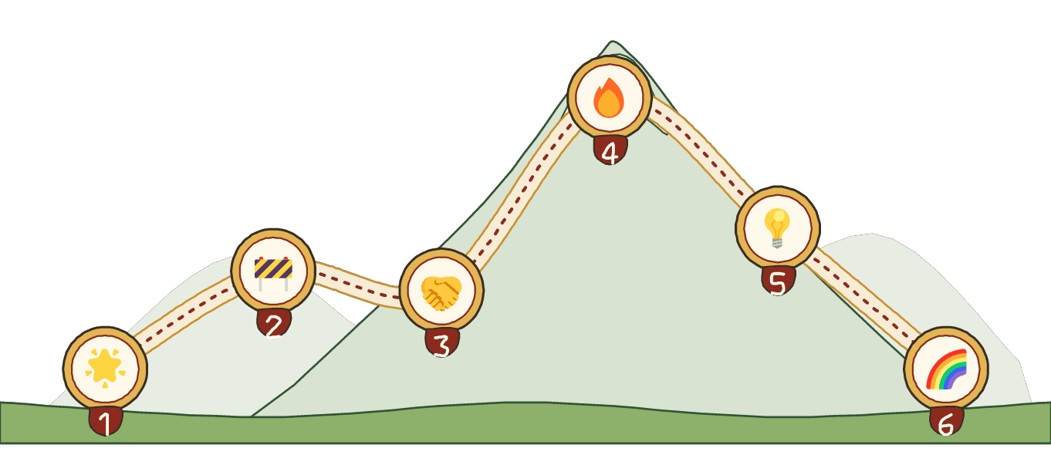
Hur spännande är sagan vid varje station? Färga fler lågor ju mer spännande det är. Skriv ett ord om det som händer där.

1 Hjälten
2 Problemet
3 Hjälparen
4 Det värsta
5 Lösningen
6 Landningen

Hjältens kort
fyra steg

Vi som skriver:

  Rita hjälten
  Hjälten heter
  Hjälten bor
  Hjälten har med sig eller kan
  Det använder hjälten vid Lösningen.

Hjälten är rädd för

Hjälten vill Det handlar sagan om.

Hjältens kort
sex steg

Vi som skriver:

Rita hjälten
  Hjälten heter
  Hjälten bor
  Så ser hjälten ut
  Vänner och fiender

Hjälten är bra på Det kan hjälpa hjälten att lösa problemet.

Hjälten är rädd för Det kan hända när det är som värst.

Mest av allt önskar hjälten Det handlar sagan om.

Berättartärningarna
Skrivkurs: sagoboken · åk 1–⁠6
Det är tolv tärningar, två för varje fråga, och varje tärning står på ett eget A4. Skriv ut dem på tjockt papper, 160 till 200 gram, och klipp, vik och limma dem före pass 4.
Till läraren · Berättartärningarna
Så gör du tärningarna | Klipp längs strecken. Vik längs de blå prickade linjerna och stryk lim på flikarna, som hamnar inuti tärningen. Tärning A och B för samma fråga har samma färg. En sats räcker till gruppen. Två par kan slå samtidigt, eftersom varje fråga har två tärningar, och de andra paren ritar eller skriver på Sagans väg så länge. I fyra steg behövs inte tärning 5. Spara tärningarna i en ask.

Bilderna på tärningarna: Fluent Emoji, © Microsoft Corporation, MIT-licens.

Tärning 1A · Vem?
Klipp längs strecken, också de korta strecken vid flikarna. Vik längs de blå prickade linjerna och limma flikarna inuti tärningen.
 |  | 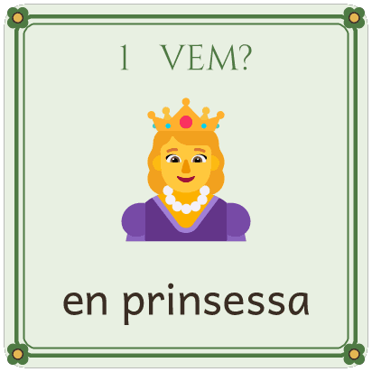
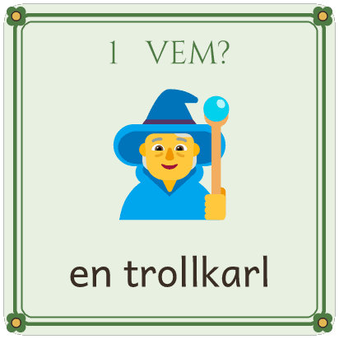 |  | 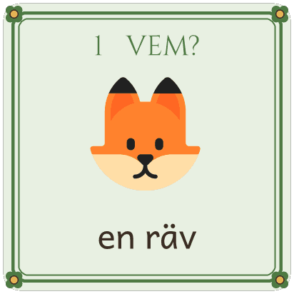 | 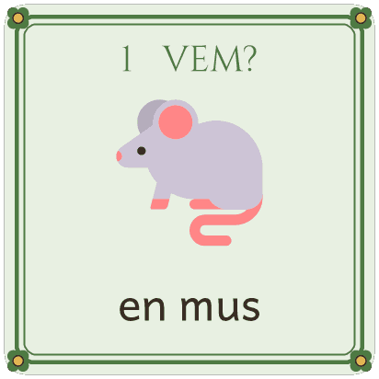
 |  | 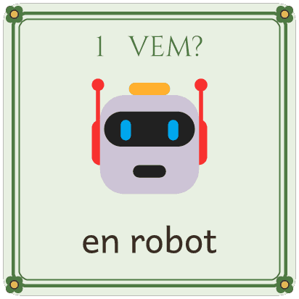
 |  | 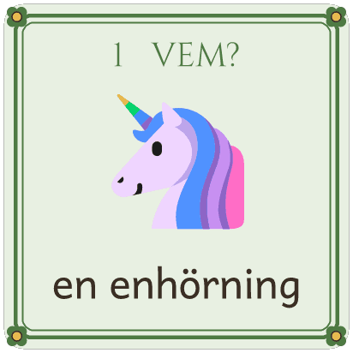

Tärning 1B · Vem?
Klipp längs strecken, också de korta strecken vid flikarna. Vik längs de blå prickade linjerna och limma flikarna inuti tärningen.
 |  | 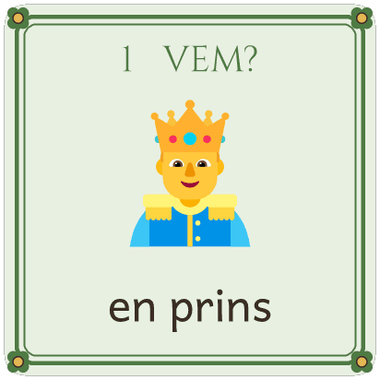
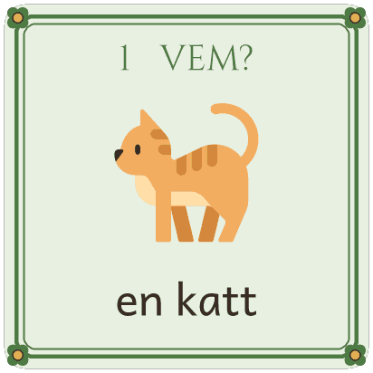 |  | 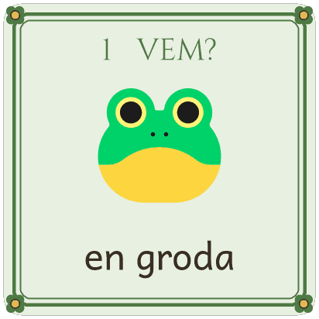 | 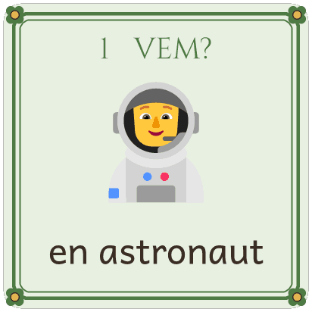
 |  | 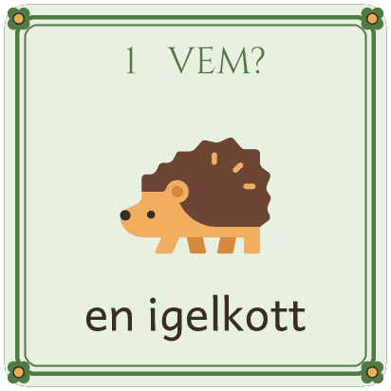
 |  | 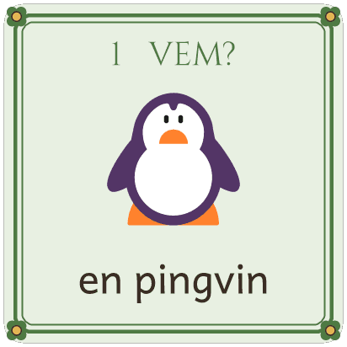

Tärning 2A · Var?
Klipp längs strecken, också de korta strecken vid flikarna. Vik längs de blå prickade linjerna och limma flikarna inuti tärningen.
 |  | 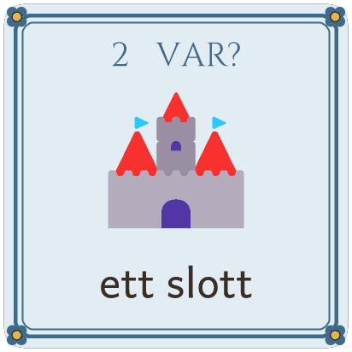
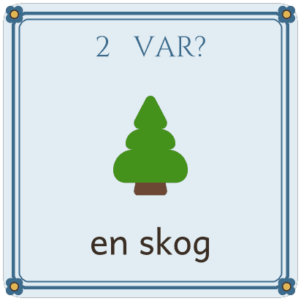 |  | 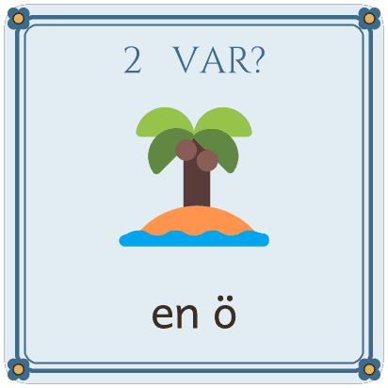 | 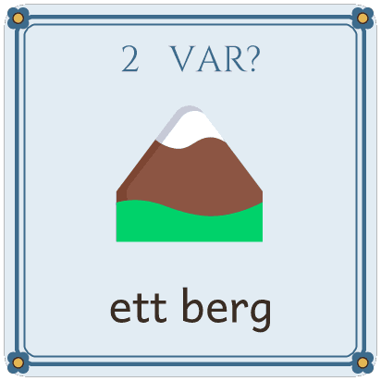
 |  | 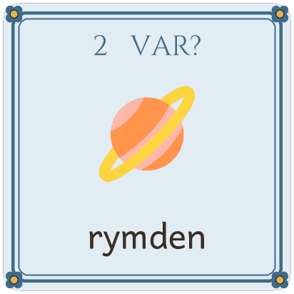
 |  | 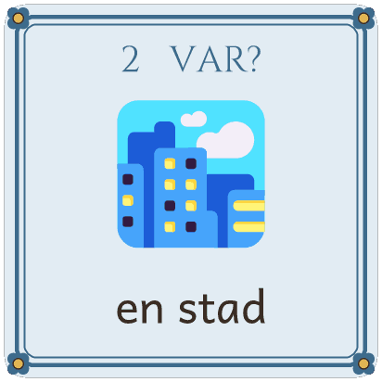

Tärning 2B · Var?
Klipp längs strecken, också de korta strecken vid flikarna. Vik längs de blå prickade linjerna och limma flikarna inuti tärningen.
 |  | 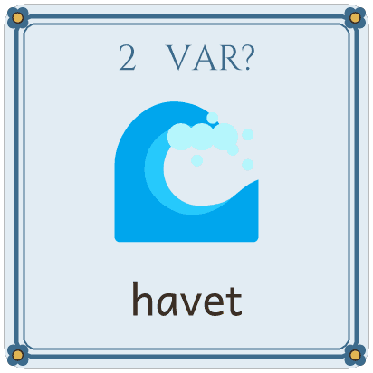
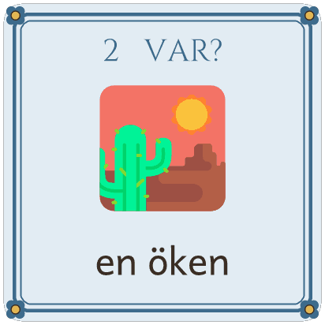 |  | 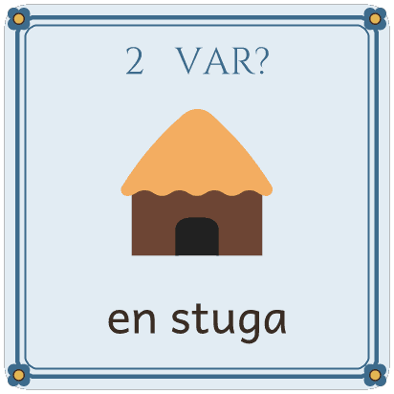 | 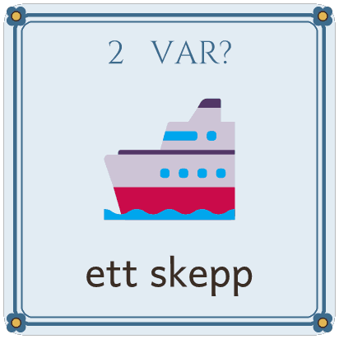
 |  | 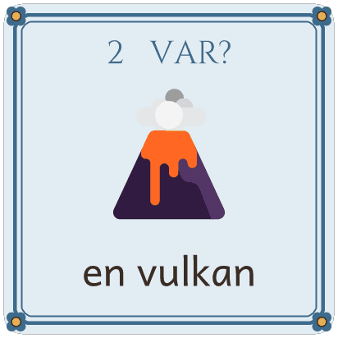
 |  | 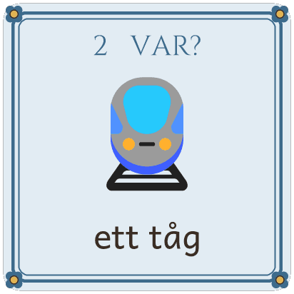

Tärning 3A · Vad önskar hen?
Klipp längs strecken, också de korta strecken vid flikarna. Vik längs de blå prickade linjerna och limma flikarna inuti tärningen.
 |  | 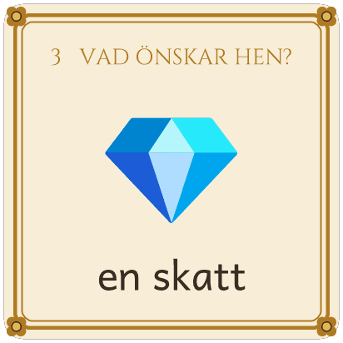
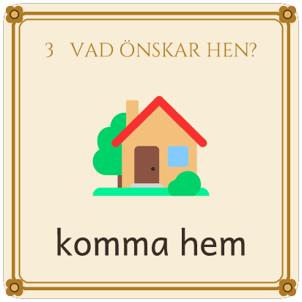 |  | 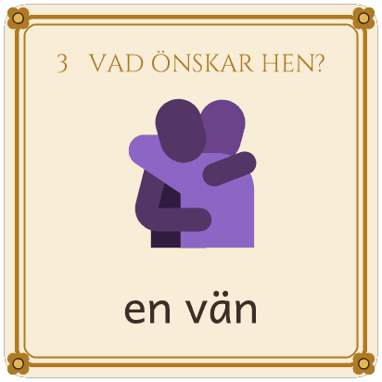 | 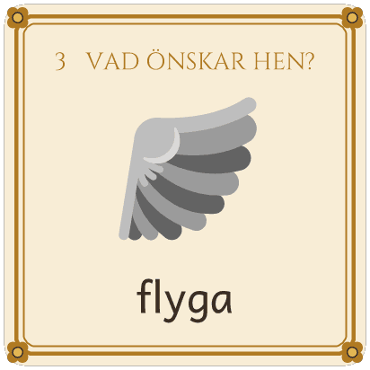
 |  | 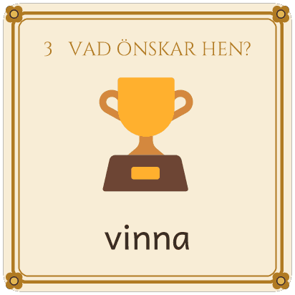
 |  | 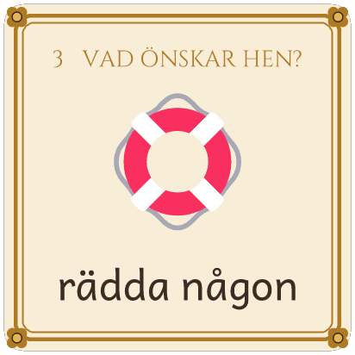

Tärning 3B · Vad önskar hen?
Klipp längs strecken, också de korta strecken vid flikarna. Vik längs de blå prickade linjerna och limma flikarna inuti tärningen.
 |  | 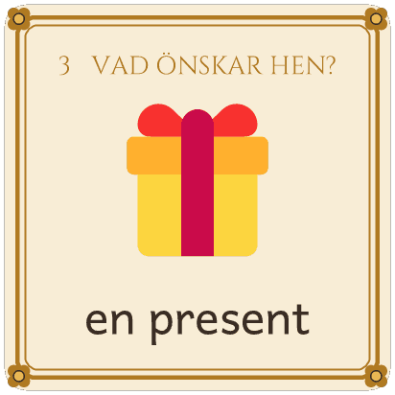
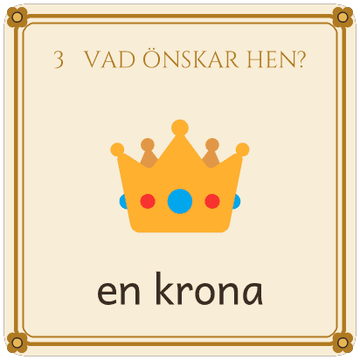 |  | 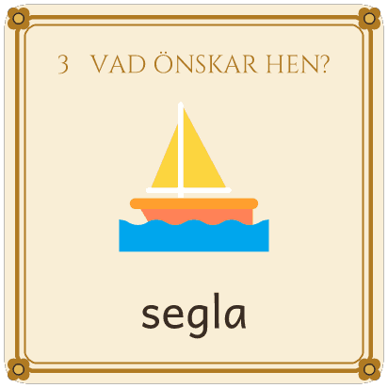 | 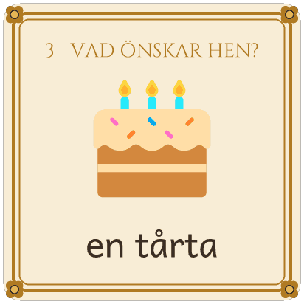
 |  | 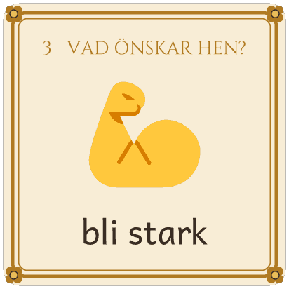
 |  | 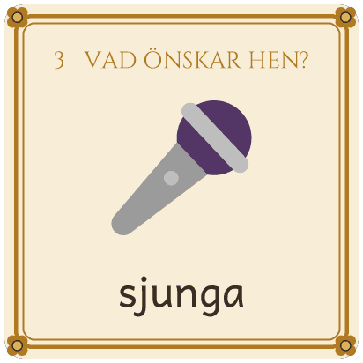

Tärning 4A · Vad händer?
Klipp längs strecken, också de korta strecken vid flikarna. Vik längs de blå prickade linjerna och limma flikarna inuti tärningen.
 |  | 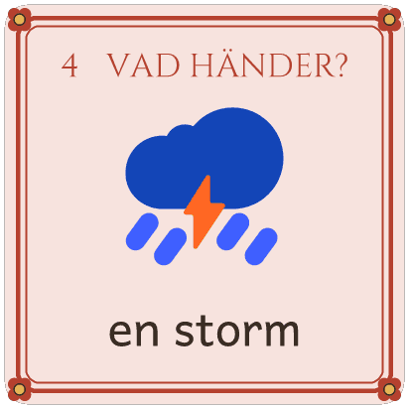
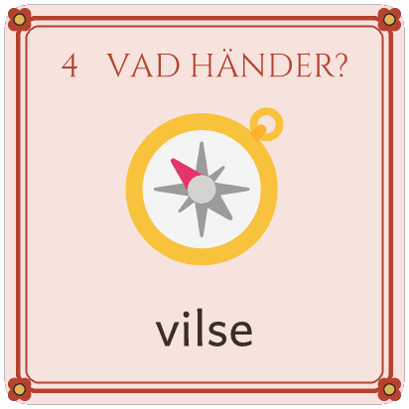 |  | 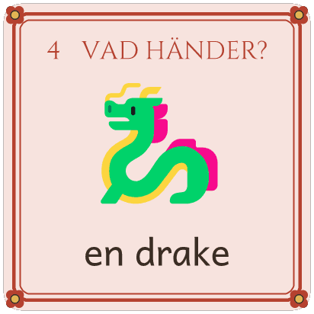 | 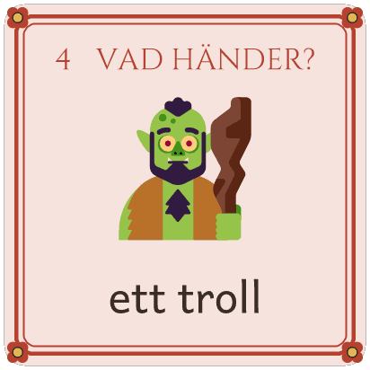
 |  | 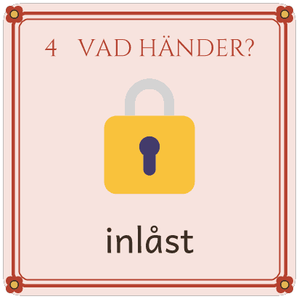
 |  | 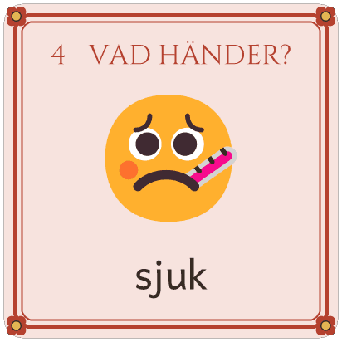

Tärning 4B · Vad händer?
Klipp längs strecken, också de korta strecken vid flikarna. Vik längs de blå prickade linjerna och limma flikarna inuti tärningen.
 |  | 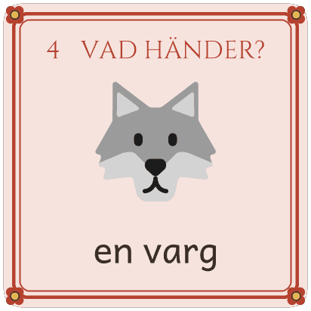
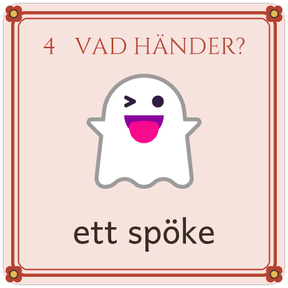 |  | 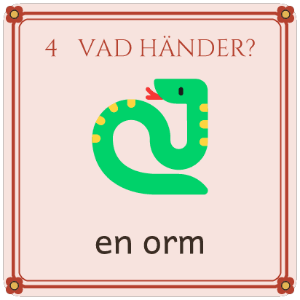 | 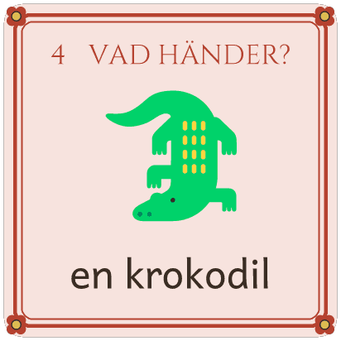
 |  | 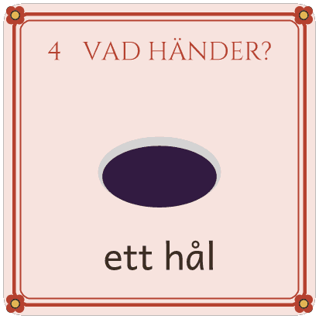
 |  | 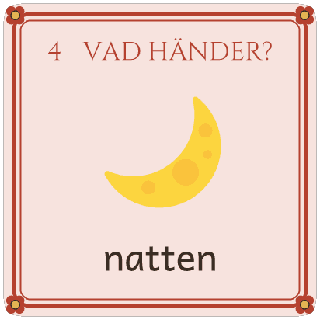

Tärning 5A · Vem hjälper?
Klipp längs strecken, också de korta strecken vid flikarna. Vik längs de blå prickade linjerna och limma flikarna inuti tärningen.
 |  | 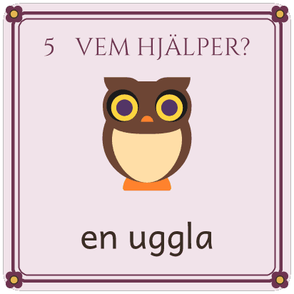
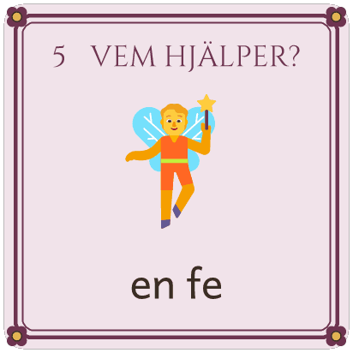 |  | 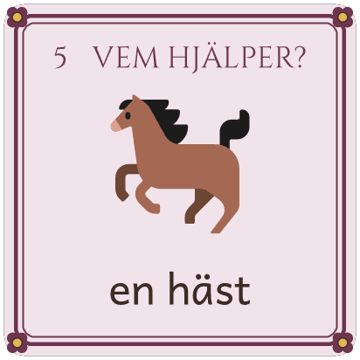 | 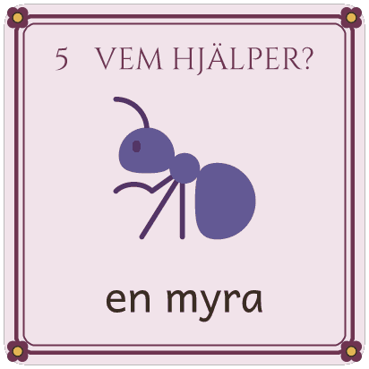
 |  | 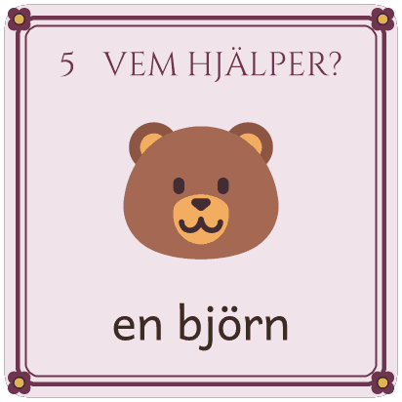
 |  | 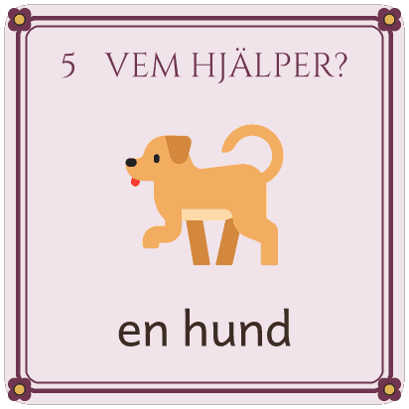

Tärning 5B · Vem hjälper?
Klipp längs strecken, också de korta strecken vid flikarna. Vik längs de blå prickade linjerna och limma flikarna inuti tärningen.
 |  | 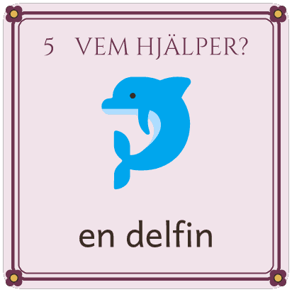
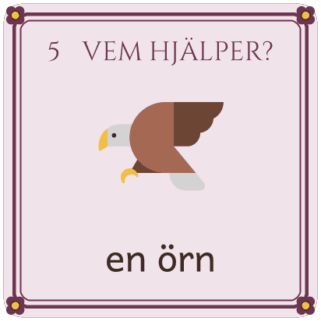 |  | 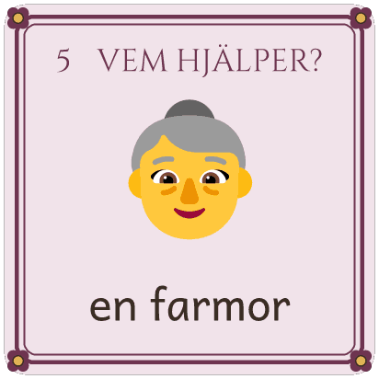 | 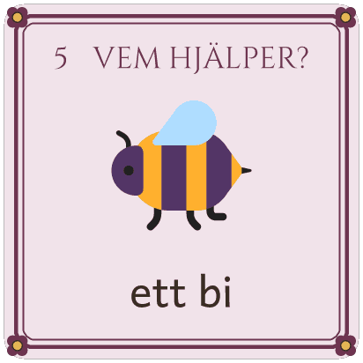
 |  | 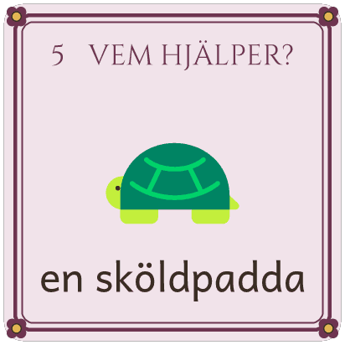
 |  | 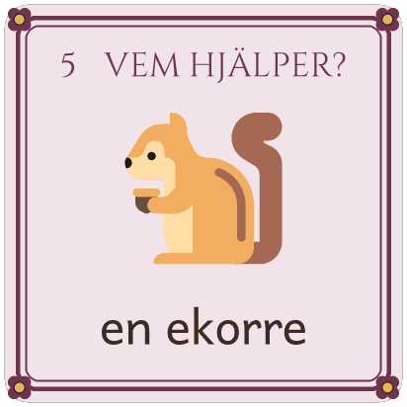

Tärning 6A · Vilken sak?
Klipp längs strecken, också de korta strecken vid flikarna. Vik längs de blå prickade linjerna och limma flikarna inuti tärningen.
 |  | 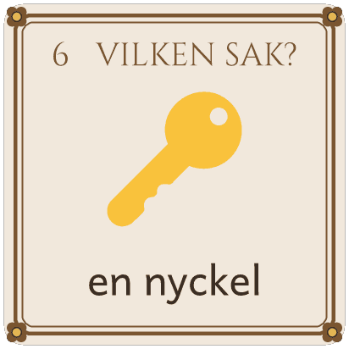
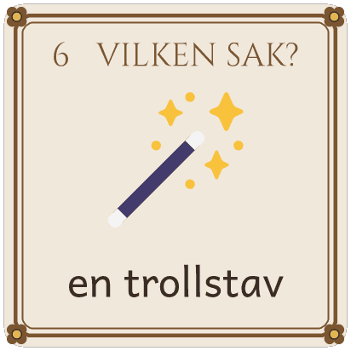 |  | 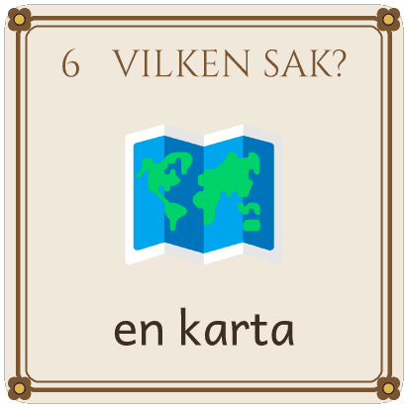 | 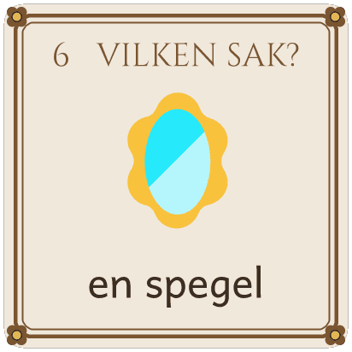
 |  | 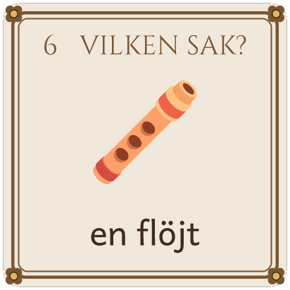
 |  | 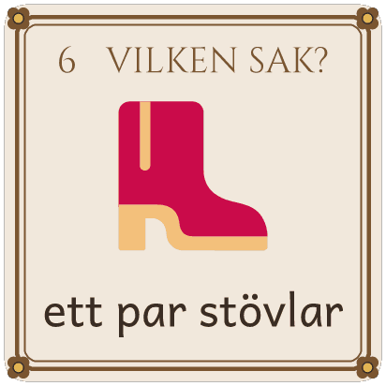

Tärning 6B · Vilken sak?
Klipp längs strecken, också de korta strecken vid flikarna. Vik längs de blå prickade linjerna och limma flikarna inuti tärningen.
 |  | 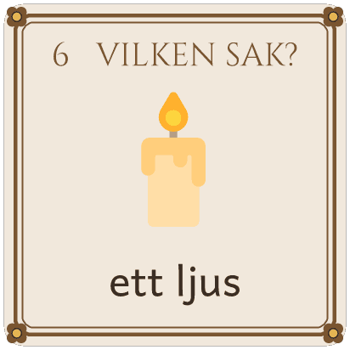
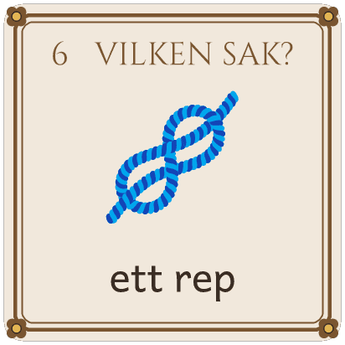 |  | 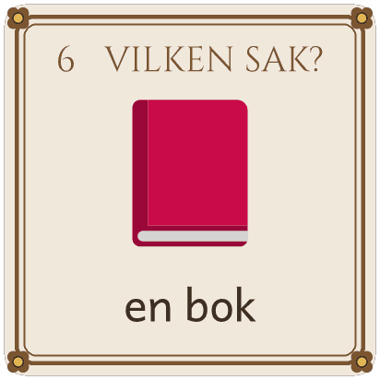 | 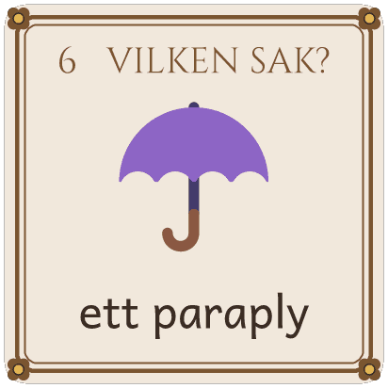
 |  | 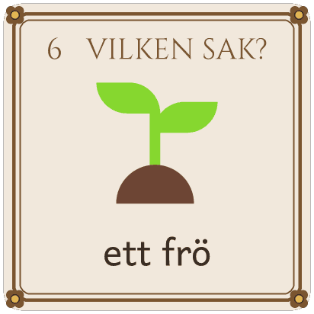
 |  | 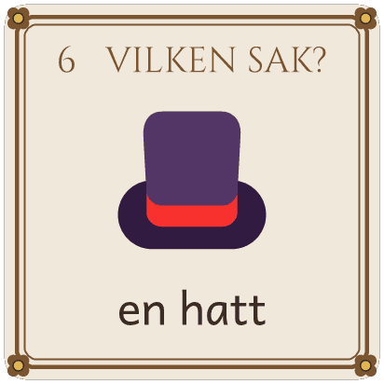

Till läraren om bladen
Skrivkurs: sagoboken · åk 1–⁠6
Frågekorten i fyra steg
På bladet står de två frågekorten i fyra steg. Paret har Kamratens frågor framför sig när de berättar och skriver sagan, och Läsarens frågor när de lyssnar på ett annat par.
Till läraren: Skriv ut ett blad per par och klipp isär korten. I delen Läsarna lyssnar svarar gruppen på två av Läsarens frågor: var det blev mest spännande och om de undrade något. När en saga är klar svarar lyssnarparet på hela kortet, och i pass 22 frågar paret barnet med det. Lyssnarparet sätter ett frågetecken med blyerts där de undrade.
Frågekorten i sex steg
På bladet står de två frågekorten i sex steg. Paret har Kamratens frågor framför sig när de berättar och skriver sagan, och Läsarens frågor när de lyssnar på ett annat par.
Till läraren: Skriv ut ett blad per par och klipp isär korten. I delen Läsarna lyssnar svarar gruppen på två av Läsarens frågor: var det blev mest spännande och om de undrade något. När en saga är klar svarar lyssnarparet på hela kortet, och i pass 22 frågar paret barnet med det. Lyssnarparet sätter ett frågetecken med blyerts där de undrade, och på dator skriver de en kommentar.
Rollkorten
Rollkorten ligger framför paret när de skriver, och efter varje mening byter paret kort.
Till läraren: Skriv ut den första sidan till varje par och den andra sidan till en trio, och klipp isär korten. Paren får korten i pass 7 och har dem på bordet i varje skrivpass. I en trio får den tredje eleven rollkortet Utbyggaren, och korten går runt efter varje mening.
Det här tar vi med oss
Vid varje drag står gruppens namn på det och gruppens mening. Efter varje saga skriver paret nederst vad de tar med sig till nästa.
Till läraren: Efter pass 12 skriver du gruppens meningar, namnen på dragen och gruppens rad på bladet Det här tar vi med oss. Sedan kopierar du det till varje par. I fyra steg fyller ni i draget Sakta ner på bladet Det här tar vi med oss i pass 20 med meningen ur din saga. Paret skriver sin rad i början av passet efter en saga och läser den i delen Där vi slutade.
Sagobokens omslag
Det här är bokens framsida, och gruppen gör den tillsammans i pass 28.
Till läraren: Kopiera omslaget på tjockt papper. Skriv elevernas namn vid Sagor av, eller låt varje elev skriva sitt förnamn där.
Bokens sida
Det här är en sida i sagoboken. Den har en ruta att rita i och rader där paret skriver sagan rent.
Till läraren: Paret får en sida för varje station. I sex steg får paret en sida till om en station blir lång. På sagans första sida skriver paret den första bokstaven stort i den lilla rutan bredvid de två första raderna. På de andra sidorna skriver de sidans nummer där. Från pass 24 ritar paret bilderna i rutan Rita.
Författarna
Det här är sidan om författarna, och den står sist i boken. Paret ritar sig själva och skriver sina namn, sin klass och det bästa med sagan.
Till läraren: Två par delar på varje sida, så ett blad räcker till två par. Paren fyller i sidan i pass 27.
Bilderna på bladen: Fluent Emoji, © Microsoft Corporation, MIT-licens.
© Niclas Fohlin. Mall till Skrivkurs: sagoboken, https://niclasfohlin.se/stodundervisning/skrivkurs-sagoboken.

Kamratens frågor i fyra steg
 Hjälten: Vad vill hjälten mest av allt? Varför?
 Problemet: Vad gör hjälten först? Varför går det inte?
 Lösningen: Vad har hjälten med sig, eller vad kan hen?
 Landningen: Hur känns det för hjälten nu?
• Nu byter vi, och jag berättar.
Läsarens frågor i fyra steg
Vem är hjälten, och vad vill hen?
Vad står i vägen för det hen vill?
• Var blev det mest spännande? Peka i sagan.
Vem löste problemet?
Fick hjälten det hen ville?
• Undrade ni något? Sätt ett frågetecken där.
• Säg tack till författarna.

Kamratens frågor i sex steg
Hjälten: Vad vill hjälten mest av allt? Varför?
Problemet: Hur känns det för hjälten?
 Hjälparen: Vad säger hjälparen?
 Det värsta: Vad gör hjälten först? Och vad händer då?
Lösningen: Vad säger hjälten när hen löser problemet?
Landningen: Hur känns det för hjälten nu?
• Nu byter vi, och jag berättar.
Läsarens frågor i sex steg
Vem är hjälten, och vad önskar hen sig?
Vad står i vägen för önskan?
Var blev det mest spännande? Peka i sagan.
Vem löste problemet?
Fick hjälten sin önskan?
• Undrade ni något? Sätt ett frågetecken där.
• Säg tack till författarna.

Berättaren
1. Jag säger meningen.
2. Min kamrat säger den igen och skriver.
3. Vi läser den tillsammans.
4. Vi byter kort.
Skrivaren
1. Jag läser stationens fråga.
2. Jag säger meningen igen.
3. Jag skriver den.
4. Vi läser den tillsammans.
5. Vi byter kort.
Utbyggaren
1. Jag läser meningen högt.
2. Jag säger hur den kan bli längre.
3. Skrivaren lägger till det om vi vill.
4. Vi byter kort.

Det här tar vi med oss
dragen och vår rad

Vi som skriver:

 | 1 Börja med vem, var och önskan  Vårt namn på draget och vår mening:
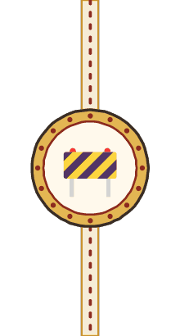 | 2 Låt kroppen visa känslan  Vårt namn på draget och vår mening:
 | 3 En replik  Vårt namn på draget och vår mening:

Det här tar vi med oss
dragen och vår rad

Vi som skriver:

 | 4 Sakta ner vid det värsta  Vårt namn på draget och vår mening:
 | 5 Knyt ihop slutet med önskan  Vårt namn på draget och vår mening:
 | 6 Det här tar vi med oss  Efter varje saga, en rad. Ringa in draget.

Bokens titel

Rita omslaget

Sagor av

Skolan och året

Sagans titel

Rita

Författarna

  Rita er själva
  Vi heter
  Vi går i
  Vår saga heter
  Det bästa med sagan



Rita er själva
  Vi heter
  Vi går i
  Vår saga heter
  Det bästa med sagan

Sagokollen
Skrivkurs: sagoboken · åk 1–⁠6
Sagokollen är ditt protokoll före kursen och sist i kursen. Skriv en siffra i varje kolumn: 2 när det kolumnen frågar efter finns i sagan och är utvecklat, 1 när det finns och 0 när det saknas. I kolumnen Meningar emellan skriver du hur många meningar som står mellan problemet och lösningen.
Till läraren · Sagokollen
Bilden | Välj en bild som väcker en fråga, till exempel ett barn med en stor gammal nyckel. Till Sagokollen sist i kursen väljer du en ny bild av samma slag, till exempel samma barn med en gammal karta. I fyra steg kan du använda tre bilder i rad, där den sista lämnar problemet öppet.
Så gör du | Säg: ”Berätta en saga om bilden” eller ”Skriv en saga om bilden”. Sagans väg ligger inte framme. Skriv B efter namnet när eleven berättar och S när eleven skriver.  I fyra steg berättar eleven en saga om en bild för dig i omkring fem minuter. Du spelar in med skolans surfplatta eller dator och skriver ner berättelsen ordagrant efteråt. Den räknar du som en skriven saga. Det tar omkring 20 minuter per elev att skriva ner den.  I sex steg skriver eleven en saga om en bild i 15 minuter. Är det mycket tungt för en elev att skriva, berättar hen för dig i stället.  Sist i kursen täcker du den förstorade vägen och Sagornas ord på väggen, och eleven gör Sagokollen på samma sätt med en ny bild. I fyra steg jämför du elevens två sagor efter passet. I sex steg läser eleven i pass 27 sin första saga i Sagokollen och säger vad den nya har som den första saknar.  I sex steg täcker du den förstorade vägen och Sagornas ord före pass 26 och tar fram den nya bilden. Parens sagor lägger du fram efter Sagokollen.
Utvecklad | Tidigt i sagan önskar sig hjälten något, och sagan handlar om det. Problemet står i vägen för önskan. I fyra steg räcker ett försök som går fel, och i sex steg blir det värre för varje försök. Hjälten löser problemet själv, och slutet knyter an till önskan. I kolumnen Försök och hjälp betyder hjälp att en hjälpare ger hjälten något som hjälten sedan använder själv. I fyra steg är hjälpen det hjälten har med sig eller kan.
Meningar emellan | Räkna meningarna mellan problemet och lösningen. I fyra steg räknar du i det du skrev ner. Står det högst en mening emellan, löser hjälten problemet direkt.

Gruppen

Bilden före och efter

Sagokollen: före kursen
Eleven | Hjälte och önskan | Problemet | Försök och hjälp | Hjälten löser | Landningen | Meningar emellan, antal

Sagokollen: sist i kursen
Eleven | Hjälte och önskan | Problemet | Försök och hjälp | Hjälten löser | Landningen | Meningar emellan, antal

© Niclas Fohlin. Mall till Skrivkurs: sagoboken, https://niclasfohlin.se/stodundervisning/skrivkurs-sagoboken.

Parets väg
Skrivkurs: sagoboken · åk 1–⁠6
Parets väg följer varje par från pass 13 till boksläppet. Efter varje pass till och med pass 23 skriver du på parets blad vad du hörde och såg, med parets egna ord när du kan. Bladet finns i planeringsmallarna. I bokpassen skriver du i listan Parets väg: boken i vilket pass paret blev klart med varje steg.
Till läraren · Parets väg
Efter varje pass | Skriv vilken station paret är på och vem som skrev. I berättarpassen skriver du vad paret lade till när kamraten frågade. I skrivpassen skriver du om det kom med i texten och vilka drag paret använde. Sitter en lapp kvar vid en station som paret har skrivit klart, kom den inte med i texten. Sist skriver du vad paret behöver nästa pass. Är nästa pass ett skrivpass, säger du det till paret i delen Där vi slutade.

Paret

Parets väg: boken
Steget | Klart i pass
Sagan rättad
Sagan renskriven på Bokens sida
Bilderna ritade
Sidan Författarna ifylld
Paret har övat på att läsa sagan högt

© Niclas Fohlin. Mall till Skrivkurs: sagoboken, https://niclasfohlin.se/stodundervisning/skrivkurs-sagoboken.

Parets väg
Paret: ______________________ · Sagorna: ______________________
Pass, station och vem som skrev | Det paret lade till och om det kom med i texten | Draget | Nästa pass

